PERAN AUDIT INTERNAL PADA FUNGSI PENJAMINAN KREDIT
(Studi pada JAMKRIDA KALTIM)

SKRIPSI
Sebagai salah satu persyaratan untuk memperoleh gelar
Sarjana Akuntansi

Oleh:
HUSNA RAMADHANI
2001036033
S1 AKUNTANSI

FAKULTAS EKONOMI DAN BISNIS
UNIVERSITAS MULAWARMAN
SAMARINDA
2025

PERAN AUDIT INTERNAL PADA FUNGSI PENJAMINAN KREDIT
(Studi pada JAMKRIDA KALTIM)

SKRIPSI
Sebagai salah satu persyaratan untuk memperoleh gelar
Sarjana Akuntansi
Oleh:
HUSNA RAMADHANI
2001036033
S1 AKUNTANSI

FAKULTAS EKONOMI DAN BISNIS
UNIVERSITAS MULAWARMAN
SAMARINDA
2025

HALAMAN PENGESAHAN
Judul Penelitian | : | Peran Audit Internal Pada Fungsi Penjaminan Kredit (Studi Pada Jamkrida Kaltim)
Nama Mahasiswa | : | Husna Ramdhani
NIM | : | 2001036033
Fakultas | : | Ekonomi dan Bisnis
Program Studi | : | S1 - Akuntansi

Dianjurkan untuk Ujian Skripsi/Pendadaran
Menyetujui,
Samarinda, 08 Agustus 2025
Pembimbing,
Yoremia Lestari br.Ginting, S.E.,M.Ak.,Ak.,CSRS.,CSRA
NIP. 19850221 2014042 001
Mengetahui,
Koordinator Program Studi S1 Akuntansi
Fakultas Ekonomi dan Bisnis
Universitas Mulawarman

Dr. Fibriyani Nur Khairin SE., Ak., MSA., CA., CSP., CIQaR
NIP.19850204 2009122 007

ABSTRAK
Husna Ramadhani. Peran Audit Internal pada Fungsi Penjaminan Kredit (Studi pada Jamkrida). Di bawah bimbingan Yoremia Lestari br. Ginting. Penelitian ini bertujuan untuk mengetahui peran audit internal dalam fungsi penjaminan kredit di Jamkrida Kaltim. Penelitian ini menggunakan pendekatan kualitatif deskriptif dengan teknik pengumpulan data melalui wawancara mendalam kepada auditor internal dan auditor kepatuhan. Data hasil wawancara kemudian diolah dan dianalisis menggunakan perangkat lunak NVivo untuk mempermudah proses pengkodean, kategorisasi, dan penarikan tema penelitian secara sistematis. Hasil penelitian menunjukkan bahwa audit internal memiliki peran penting dalam mendukung tata kelola perusahaan yang baik melalui enam fungsi utama, yaitu: pemetaan risiko, penjadwalan audit, penilaian risiko, pelaporan, pengawasan, dan evaluasi. Pemetaan dilakukan untuk mengidentifikasi risiko yang berpotensi mengganggu operasional, sementara penjadwalan disusun secara berkala untuk memastikan audit berjalan efektif. Penilaian dilakukan terhadap tingkat risiko, yang kemudian ditindaklanjuti dengan pelaporan kepada direksi dan dewan komisaris. Pengawasan dan evaluasi dilakukan untuk memastikan bahwa setiap temuan dan rekomendasi ditindaklanjuti secara berkelanjutan. Penelitian ini memberikan kontribusi praktis bagi perusahaan dalam memperkuat fungsi audit internal, serta sebagai referensi dalam pengambilan kebijakan manajemen risiko dan pengendalian internal.
Kata Kunci: Audit Internal, Penjaminan Kredit, Manajemen Risiko, Kepatuhan

ABSTRACT
Husna Ramadhani. The Role of Internal Audit in the Credit Guarantee Function (A Study on Jamkrida). Under the guidance of Yoremia Lestari br. Ginting. This study aims to determine the role of internal audit in the credit guarantee function at Jamkrida East Kalimantan. This study uses a descriptive qualitative approach with data collection techniques through in-depth interviews with internal auditors and compliance auditors. The interview data were then processed and analyzed using NVivo software to facilitate the process of coding, categorizing, and systematically drawing research themes. The results of the study indicate that internal audit has a significant role in supporting good corporate governance through six main functions, namely: risk mapping, audit scheduling, risk assessment, reporting, monitoring, and evaluation. Mapping is carried out to identify risks that have the potential to disrupt operations, while scheduling is arranged periodically to ensure the audit runs effectively. An assessment is carried out on the level of risk, which is then followed up with reporting to the board of directors and board of commissioners. Monitoring and evaluation are carried out to ensure that every finding and recommendation is followed up on continuously. This study provides a practical contribution to companies in strengthening the internal audit function, as well as serving as a reference in making risk management and internal control policies.
Keywords: Internal Audit, Credit Guarantee, Risk Management, Compliance

KATA PENGANTAR
Bismillahirahmanirrahim
Assalamualaikum Warahmatullahi Wabarakatuh
Alhamdulillahirabbil’alamin. Segala puji dan syukur penulis panjatkan kehadirat Allah SWT atas rahmat, ridho, dan karunia-Nya, sehingga penulis dapat menyelesaikan tugas akhir ini. Shalawat serta salam senantiasa tercurahkan kepada junjungan kita Nabi Muhammad SAW, sehingga penulis dapat menyelesaikan tugas akhir ini sebagai salah satu syarat untuk memperoleh gelar Sarjana pada Program Studi S1 Fakultas Ekonomi dan Bisnis Universitas Mulawarman dengan judul Peran Audit Internal Pada Fungsi Penjaminan Kredit.
Penulis menyadari bahwa tanpa adanya bimbingan bantuan dari berbagai pihak, maka skripsi ini tidak akan tersusun dengan baik. Pada kesempatan ini penulis mengucapkan terima kasih yang sebesar-besarnya kepada semua pihak yang telah membantu dan memberikan dukungannya kepada penulis dalam penyusunan skripsi ini terutama kepada:
- Bapak Prof. Dr. Ir. H. Abdunnur, M. Si., IPU selaku Rektor Universitas Mulawarman.
- Bapak Dr. Zainal Abidin, SE., MM selaku Dekan Fakultas Ekonomi dan Bisnis Universitas Mulawarman.
- Ibu Dr. Wulan Iyhig Ratna Sari., SE., M.Si., CSP selaku Ketua Jurusan Akuntansi Universitas Mulawarman.
- Ibu Dr. Fibriyani Nur Khairin SE., Ak., MSA., CA., CSP., CIQaR selaku Koordinator Program Studi Akuntansi Fakultas Ekonomi dan Bisnis Universitas Mulawarman.
- Ibu Yoremia Lestari br.Ginting, S.E.,M.Ak.,Ak.,CSRS.,CSRA selaku dosen pembimbing skripsi dan dosen penasehat penulis yang telah memberikan banyak ilmu, arahan selama penyusunan skripsi, dan bersedia meluangkan waktunya untuk membimbing dan berdiskusi sehingga skripsi ini bisa selesai.
- Seluruh dosen dan staf Fakultas Ekonomi dan Bisnis Universitas Mulawarman yang telah memberikan banyak ilmu kepada penulis.
- Ibu Dr. Andi Indrawati, S.E., M.M., Ak, yang telah dengan tulus memberikan bantuan, dukungan, serta semangat selama proses penyusunan skripsi ini. Bantuan beliau, baik dalam bentuk bimbingan, diskusi, maupun motivasi, sangat berarti dan menjadi bagian penting dalam penyelesaian skripsi ini.
- Bapak Yuyun Hadi Suparto. SE., M.M komisaris Independen PT Jamkrida Kaltim yang telah banyak membantu dan memberikan izin penulis untuk dapat melakukan penelitian ini.
- Seluruh pegawai dan auditor pada Jamkrida Kaltim yang telah membantu penulis dalam memberikan informasi yang diperlukan dalam penulisan skripsi ini.
- Kedua orang tua penulis yang terkasih, tersayang, tercinta dan paling berjasa Bapak Heriyanto, SE., M.M. dan Ibu Linda Tanjung sebagai penyemangat yang selalu memberikan doa, perhatian, semangat dan memberi dukungan moril dan materil kepada penulis selama menempuh perkuliahan dan penyusunan skripsi ini.
- Kepada adik penulis Afrisal yang terkasih, tercinta, dan selalu memberi semangat, baik di mana pun maupun kapan pun.
- Sahabat seperjuangan “Beby Girls” yaitu Nabila Qur’ani, Rizma Arfianda, Gusnia Nur Alam dan Fitri Khoirunnisa yang tidak pernah henti menemani, memberikan dukungan, semangat, canda tawa, mendoakan serta mendengarkan semua keluh kesah penulis selama menempuh perkuliahan hingga penyusunan skripsi ini.
- Sahabat “Shatan” yaitu Tya, Depi, Mutia, Shera yang selalu bersama penulis dalam suka dan duka serta memberikan semangat tiada hentinya kepada penulis.
- Syifa dan Arthur yaitu sahabat yang sudah penulis anggap sebagai keluarga sendiri. Terima kasih atas kebersamaan, dukungan, dan kehangatan yang selalu diberikan tanpa pamrih. Semoga ikatan persahabatan ini selalu terjaga.
- Sahabat SMP yaitu nia, deva, wiwid, siti, bella yang selalu memberi dukungan dan semangat kepada penulis.
- Terimakasih untuk teman-teman Akuntansi angkatan 2020, yang telah memberikan pengalaman dan pembelajaran selama di bangku perkuliahan.
- Khusus kepada seseorang dengan npm 10122878 terimakasih atas waktunya yang selalu menemani, mendukung, dan menghibur penulis. Terimakasih pernah menjadi bagian hidup dari penulis dan tidak pernah meninggalkan penulis saat pengerjan skripsi.
- Seluruh Pihak yang terlibat secara langsung maupun tidak langsung yang telah membantu penulis selama berproses.
- Terima kasih untuk diri saya sendiri Husna Ramadhani, yang telah melalui proses panjang dengan penuh kesabaran dan ketekunan hingga akhirnya mencapai tahap ini. Walaupun banyak luka dan kegagalan bukan akhir, tapi proses untuk menjadi versi terbaik.
Dalam penulisan skripsi ini penulis menyadari bahwa kesempurnaan hanyalah milik Tuhan Yang Maha Esa, sehingga segala saran dan masukan atas kekurangan skripsi ini penulis terima dengan pikiran terbuka dan ucapan terimakasih.

Samarinda, Juni 2025

Husna Ramadhani

DAFTAR ISI
HALAMAN JUDUL i
HALAMAN PENGESAHAN ii
ABSTRAK iii
ABSTRACT iv
KATA PENGANTAR v
DAFTAR ISI ix
DAFTAR TABEL xi
DAFTAR GAMBAR xii
DAFTAR SINGKATAN xiii
DAFTAR LAMPIRAN xiv
BAB I PENDAHULUAN 1
1.1 Latar Belakang 1
1.2 Rumusan Penelitian 6
1.3 Tujuan Penelitian 6
1.4 Fokus Penelitian 6
1.5 Manfaat Penelitian 6
BAB II KAJIAN PUSTAKA 8
2.1 Tinjauan Pustaka 8
2.1.1 Audit Internal 8
2.1.2 Lembaga Penjaminan Kredit 9
2.2 Penelitian Terdahulu 16
2.3 Kerangka Berpikir 18
BAB III METODOLOGI PENELITIAN 19
3.1 Jenis Penelitian 19
3.2 Definisi Operasional 19
3.3 Sumber Data 20
3.4 Teknik Pengumpulan Data 26
3.6 Teknik Analisis Data 27
BAB IV HASIL DAN PEMBAHSAN 30
4.1 Gambaran Umum Objek Penelitian 30
4.1.1 Sejarah Singkat Perusahaan 30
4.1.2 Visi dan Misi Jamkrida Kaltim 31
4.1.3 Struktur Organisasi Jamkrida Kaltim 32
4.2 Gambaran Umum Informan 32
4.2.1 Informan I (SMI) 32
4.2.2 Informan II (MRA) 33
4.3 Hasil Analisis Data 34
4.3.1 Proses Manajemen Risiko di Jamkrida Kaltim 35
4.3.2 Peran Audit Internal Dalam Penjaminan Kredit 37
4.4 Pembahasan 43
4.4.1 Manajemen Risiko 43
4.4.2 Audit kepatuhan 45
BAB V PENUTUP 47
5.1 Kesimpulan 47
5.2 Saran 47
DAFTAR PUSTAKA 49
LAMPIRAN 51

DAFTAR TABEL
Tabel 2.1 | Penelitian Terdahulu……………………………………… 16
Tabel 3.1 | Data Auditor Internal……………………………………... 20

DAFTAR GAMBAR
Gambar 2.1 | Kerangka Pikir………………………………………………. | 19
Gambar 4.1 | Struktur Organisasi Jamkrida Kaltim………………………... | 33
Gambar 4.2 | Mind Map Hasil Wawancara………………………………… | 34
Gambar 4.3 | Proses Manajemen Risiko…………………………………… | 35
Gambar 4.4 | Peran Internal Audit dalam Manajemen Risiko……………... | 45
Gambar 4.5 | Proses Internal Audit dalam Audit Kepatuhan………………. | 46

DAFTAR SINGKATAN
BUMD Badan Usaha Milik Daerah
CAC Conditional Automatic Cover
CBC Case by Case
GCG Good Corporate Governance
OJK Otoritas Jasa Keuangan
PAD Pendapatan Asli Daerah
PKS Perjanjian Kerjasama
SLIK Sistem Layanan Informasi Keuangan
UMKMK Usaha Mikro, Kecil, Menengah dan Koperasi

DAFTAR LAMPIRAN
Lampiran 1 Surat Pengantar Penelitian……...………………………………….. 52
Lampiran 2 Surat Balasan Penelitian……………………...……………………. 53
Lampiran 3 Acuan Wawancara……………………………...…………………... 54
Lampiran 4 Transkrip Wawancara Informan 1 (SMI)………...……………….... 56
Lampiran 5 Transkrip Wawancara informan 2 (MRA)………...……………….. 60
Lampiran 6 Transkrip Wawancara………………………………...……………. 62
Lampiran 7 Dokumentasi Saat Wawancara………………………...…………… 65
Lampiran 8 Lembar Koreksi Seminar Proposal..…………..…………..……….. 66
Lampiran 9 Lembar Koreksi Seminar Hasil.…………..…………..………….... 67
Lampiran 10 Lembar Hasil Turniti.…………..…………..………….…………... 68

BAB I
PENDAHULUAN

1.1 Latar Belakang
Menurut Sunaryo (2019) meningkatkan pendapatan per kapita, pemerintah daerah perlu menetapkan kebijakan yang tepat dan relevan bagi lembaga keuangan sehingga masyarakat, khususnya nasabah, terdorong untuk memanfaatkannya secara aktif. Bank memiliki peranan strategis sebagai penggerak roda perekonomian, yang pada gilirannya mendorong pertumbuhan ekonomi suatu negara agar berjalan secara optimal.
Menurut Yetti (2016) ketersediaan dana menjadi faktor penting dalam mendukung pembangunan yang semakin berkembang pesat. Mengingat keterbatasan pemerintah dalam menyediakan dana pembangunan, keberadaan bank menjadi sangat esensial. Bank berfungsi sebagai salah satu sumber pendanaan pembangunan di Indonesia melalui mekanisme penghimpunan dana dari masyarakat dalam bentuk simpanan, yang kemudian disalurkan kembali kepada masyarakat untuk meningkatkan taraf hidup secara luas.
Menurut Nefertari & Kirani (2023) bank berperan penting dalam menjaga kepercayaan masyarakat terhadap perekonomian dan sistem keuangan, melalui hubungan yang erat dengan badan-badan pengatur, instansi pemerintah, dan pihak swasta. Sebagai agen pembangunan, bank berfungsi mendukung pelaksanaan pembangunan nasional dengan kegiatan utama menghimpun serta menyalurkan dana. Proses penyaluran dana tersebut, yang dikenal sebagai alokasi dana, dapat diwujudkan dalam berbagai bentuk, salah satunya adalah pemberian pinjaman atau kredit.
Pemerintah membangun infrastruktur pendukung berupa perusahaan penjaminan kredit sebagai upaya melindungi dan memperkuat keberadaan pelaku Usaha Mikro, Kecil, dan Menengah (UMKM) yang jumlahnya sangat besar. Salah satu sektor usaha rakyat yang memerlukan pengembangan dan perhatian khusus adalah badan usaha skala kecil dan menengah. Para pelaku usaha dituntut untuk mampu melakukan berbagai upaya guna meningkatkan kinerja usahanya, namun kendala yang paling sering dihadapi adalah keterbatasan modal.
PT Penjaminan Kredit Kalimantan Timur (PT Jamkrida Kaltim) merupakan badan usaha berbentuk perseroan terbatas milik Pemerintah Provinsi Kalimantan Timur yang bergerak di bidang penjaminan kredit bagi Usaha Mikro, Kecil, Menengah, dan Koperasi (UMKMK). PT Jamkrida Kaltim berdiri pada tanggal 7 januari 2015.
PT Jamkrida Kaltim diawasi oleh Otoritas Jasa Keuangan (OJK) dimana tata kelola perusahaan diatur dalam peraturan OJK Nomor 3/POJK.05/2017 tentang tata kelola perusahaan yang baik bagi lembaga penjamin, ayat 15 membahas tentang tata kelola perusahaan yang baik merupakan seperangkat mekanisme dan proses yang diterapkan pada lembaga penjamin untuk menetapkan kebijakan serta mengelola organisasi, dengan berlandaskan pada prinsip-prinsip transparansi, akuntabilitas, tanggung jawab, independensi, dan keadilan.Tugas dan tanggung jawab penjaminan kredit diatur dalam lampiran keputusan direksi Nomor 061/KEP-DIR/JK-KP/XI/2023. Pihak-pihak yang terlibat pada fungsi penjaminan kredit adalah komite investasi, komite penjaminan, komite klaim, kepala bagian penjaminan dan pemasaran, pemasaran dan promosi, analisa penjaminan produktif, analisa penjaminan non produktif.
Sebagai salah satu Badan Usaha Milik Daerah (BUMD), PT Jamkrida Kaltim melakukan kerjasama dengan lembaga perbankan daerah yaitu Bankaltimtara. Kerjasama ini menghubungkan visi pemerintah dalam perekonomian provinsi Kalimantan Timur dengan potensi usaha yang dimiliki oleh para pelaku UMKM, sehingga membantu permasalahan yang menghambat para UMKM yaitu pembiayaan. Produk-produk penjaminan yang ditawarkan oleh PT Jamkrida Kaltim yaitu Penjaminan Kredit Mikro dan Kecil, Penjaminan Kredit Multiguna.
Dalam penjaminan kredit, collect mengacu pada kegiatan menagih atau memfasilitasi penagihan atas kredit bermasalah yang telah dijamin oleh lembaga penjamin kepada debitur, atau dalam beberapa kasus, kepada pihak bank/penyalur kredit jika terjadi klaim atas kredit tersebut.
Collect 1 dengan status kredit lancar, tunggakan tidak ada, dan memiliki risiko sangat rendah. Collect 2 dengan status kredit dalam perhatian khusus terjadi tunggakan pembayaran pokok atau bunga selama 1-90 hari dan risiko rendah-sedang. Collect 3 dengan status kredit kurang lancar, tunggakan 91-120 hari, dan memiliki risiko tinggi. Collect 4 dengan status kredit diragukan, tunggakan 121-180 hari, dan risiko sangat tinggi. Collect 5 dengan status kredit macet, tunggakan > 180 hari, dan risiko ekstrem.
Permasalahan dalam penjaminan kredit adalah kredit macet. Jika nasabah tidak melanjutkan angsuran bank sampai collect 4, maka nasabah harus melakukan klaim ke bank dan akan diberikan oleh jamkrida. Lalu, jamkrida yang akan membayar angsuran kredit nasabah tersebut. Jamkrida sangat rugi jika nasabah tidak membayar angsuran kredit tepat waktu.
Dalam penjaminan kredit, collect mengacu pada kegiatan menagih atau memfasilitasi penagihan atas kredit bermasalah yang telah dijamin oleh lembaga penjamin kepada debitur, atau dalam beberapa kasus, kepada pihak bank/penyalur kredit jika terjadi klaim atas kredit tersebut.
Masih terdapat sebagian masyarakat (nasabah) yang kurang memiliki kesadaran untuk memenuhi kewajibannya membayar angsuran kepada pihak kreditur, sehingga menimbulkan kerugian bagi perbankan maupun lembaga penjamin atau perusahaan BUMD. Beberapa kendala yang umum terjadi dalam proses pemberian kredit meliputi potensi terjadinya kredit macet akibat kelalaian nasabah UMKM dalam melakukan pembayaran kepada pihak penerima jaminan, keterlambatan dalam penyelesaian administrasi, ketidakkonsistenan nasabah UMKM dalam menjalankan kerja sama, serta anggapan bahwa pihak penjamin dan penerima jaminan akan dengan mudah menyelesaikan permasalahan apabila terjadi kelalaian. Cara yang mampu membantu lembaga keuangan dalam menilai efisiensi dan efektivitas prosedur pemberian jaminan kredit yaitu dengan adanya audit internal.
Menurut Susiani et al., (2024) audit internal berfungsi sebagai pengawas manajemen dengan tujuan mendukung seluruh tingkatan manajemen melalui pemberian layanan evaluasi atas pengendalian dan aktivitas perusahaan. Peran ini dilakukan agar manajemen dapat menjalankan tugas dan tanggung jawabnya secara efektif, dengan memberikan analisis, penilaian, rekomendasi, arahan, serta informasi yang relevan terkait aktivitas yang diaudit.. Menurut Satriawati Nugraheni & Mustikawati (2016) seorang auditor internal harus memahami semua pandangan, tujuan manajemen, dan mempunyai sikap independensi dalam pelaksanaan tugasnya, auditor internal yang bersikap independen dapat menyampaikan rekomendasi, saran, dan penilaian kepada manajemen, sehingga mendukung pengambilan keputusan yang tepat. Penelitian dalam lima tahun terakhir tentang peran audit internal dalam fungsi kredit diantaranya oleh Nefertari & Kirani (2023) yang berjudul “Peranan Pengendalian Internal Dalam Sistem Pemberian Kredit” dengan hasil independensi dan Objektivitas, Keahlian dan Ketelitian Profesional, dan Integritas auditor internal mempunyai peranan dalam menunjang efektivitas pemberian kredit pada Bank X Kantor cabang Bandung. Susiani et al., (2024) berjudul “Peranan Audit Internal dalam Menunjang Efektivitas Pemberian Kredit” dengan hasil Penetapan sistem pengendalian internal pada perbankan diperlukan karena merupakan suatu proses dimana bank menilai resiko kredit yang melekat dimana penilaian risiko dilakukan analisis kelayakan kredit sebelum pemberian kredit. Dilihat dari kurangnya pemonitoran dengan kondisi usaha debitur setelah pemberian kredit, risiko dari pemberian kredit kurang diantisipasi oleh perusahaan. Dari beberapa penelitian diatas semua membahas peran audit terhadap pemberian kredit. Masih sangat kurang artikel maupun penelitian membahas tentang peran audit internal pada penjaminan kredit dan artikel tersebut masih dalam lingkup perbankan.
Penulis memilih PT Jamkrida Kaltim sebagai objek penelitian karena lembaga ini memiliki peran unik dalam memberikan jaminan kepada pelaku UMKM yang tidak bankable. Alasan lainnya ialah dibandingkan perbankan, penelitian tentang Jamkrida Kaltim relatif masih sedikit, sehingga hasil penelitian ini memberikan kontribusi bagi perkembangan Jamkrida Kaltim.
Berdasarkan uraian latar belakang tersebut di atas, maka penulis meneliti dengan judul ”Peran Audit Internal Penjaminan Kredit pada Jamkrida Kaltim”

1.2 Rumusan Penelitian
Bagaimana peran audit internal pada fungsi penjaminan kredit di Jamkrida Kaltim?

1.3 Tujuan Penelitian
Untuk mengetahui peran audit internal pada fungsi penjaminan kredit di Jamkrida Kaltim
1.4 Fokus Penelitian
Fokus penelitian digunakan sebagai batasan penelitian terhadap obyek, sehingga peneliti dapat memilih data lebih terarah dan tidak terjebak pada banyaknya informasi yang didapatkan di lapangan. Adapun yang menjadi fokus penelitian ini adalah peran audit internal dalam kepatuhan pada aturan POJK NOMOR 3 /POJK.05/20172017 tentang tata kelola perusahaan yang baik bagi lembaga penjaminan.

1.5 Manfaat Penelitian
a. Praktis
Hasil Penelitian ini diharapkan dapat bermanfaat bagi PT. Jamkrida Kaltim, sebagai bahan masukan dan pertimbangan dalam memahami peran auditor internal pada fungsi penjaminan kredit
b. Kebijakan
Penelitian ini diharapkan sebagai referensi dalam menentukan kepatuhan perusahaan terkait dengan peran auditor internal pada fungsi penjaminan kredit.

BAB II
KAJIAN PUSTAKA

2.1 Tinjauan Pustaka

2.1.1 Audit Internal
Menurut Hery (2017:238) mendefinisikan audit internal sebagai suatu fungsi penilaian yang dikembangkan secara independen dalam organisasi untuk menguji dan mengevaluasi berbagai kegiatan sebagai bentuk pelayanan bagi perusahaan. Pemeriksaan internal menjalankan aktivitas evaluasi secara bebas di dalam organisasi guna menelaah kembali kegiatan pada bidang akuntansi, keuangan, serta bidang operasional lainnya sebagai dasar dalam memberikan layanan kepada manajemen.
Menurut Pimpinan IIA ( the IIA Board of Directors ) dalam buku Audit Internal Berbasis Risiko Tuanakotta (2019:2), audit internal merupakan kegiatan pemberian asurans dan konsultasi yang bersifat independen serta objektif, yang dirancang untuk memberikan nilai tambah dan meningkatkan kinerja organisasi. Audit internal membantu organisasi dalam mencapai tujuan melalui pendekatan yang sistematis dan disiplin dalam mengevaluasi serta meningkatkan efektivitas proses manajemen risiko, pengendalian, dan tata kelola organisasi.
The Institute of Internal Auditors (2017:29) yang terdapat dalam Standard for Professional Practice of Internal Auditing, menyatakan bahwa Internal auditing is an independent appraisal function established within an organization to examine and evaluate as a service to the organization.”
Beberapa definisi diatas dapat disimpulkan bahwa audit internal adalah fungsi kritis yang tidak hanya mengevaluasi kepatuhan terhadap standar dan prosedur, tetapi juga berperan dalam meningkatkan nilai dan efekivitas operasional organisasi melalui pendekatan yang profesional dan objektif.
2.1.1.1 Profesionalisme Auditor Internal
Menurut Messier et al., (2014:387) menjelaskan bahwa profesionalisme merupakan sikap, tujuan, atau kualitas yang menjadi ciri khas suatu profesi atau individu profesional. Sikap dan tujuan tersebut dapat dirumuskan menjadi kode etik profesi yang berfungsi sebagai pedoman perilaku etis bagi setiap anggota profesi.
Menurut A T Dewi & Muliartha RM (2018) mengartikan profesionalisme sebagai kondisi di mana seorang auditor wajib menjalankan tugasnya dengan penuh kesungguhan dan ketelitian. Secara esensial, profesionalisme mencerminkan sikap seseorang yang melaksanakan pekerjaan sesuai dengan keahlian di bidangnya serta mampu meminimalkan kesalahan, khususnya dalam proses audit laporan keuangan. Auditor yang profesional diharapkan dapat menghasilkan kualitas audit yang optimal sesuai dengan standar audit yang berlaku.
Menurut Reis et al., (2019) bahwa profesionalisme auditor mencakup tanggung jawab untuk bertindak tidak hanya demi memenuhi tanggung jawab sendiri, tetapi juga mematuhi ketentuan hukum dan norma sosial yang berlaku.

2.1.2 Lembaga Penjaminan Kredit
Penjaminan, yang juga dikenal sebagai penanggungan, diatur dalam Pasal 1820 KUHPerdata yang menyatakan bahwa “Penanggungan merupakan suatu perjanjian di mana pihak ketiga, demi kepentingan kreditur, mengikatkan diri untuk memenuhi kewajiban debitur apabila debitur tidak mampu memenuhi perikatannya”. Ketentuan ini sejalan dengan definisi penjaminan dalam Pasal 1 angka (1) Undang-Undang Penjaminan, yang menyebutkan bahwa penjaminan adalah kegiatan pemberian jaminan oleh Penjamin atas pemenuhan kewajiban finansial terjamin kepada penerima jaminan.
Sementara itu, penjaminan kredit diartikan sebagai kegiatan memberikan jaminan kepada kreditur atas pembiayaan atau fasilitas lain yang diberikan kepada debitur, ketika debitur tidak dapat memenuhi syarat agunan sebagaimana ditetapkan oleh kreditur. Dalam hal debitur (Terjamin) tidak mampu memenuhi kewajiban perikatannya sesuai dengan jangka waktu yang disepakati, penjamin akan mengambil alih kewajiban tersebut. Mekanisme ini juga mencakup pengalihan hak tagih dari kreditur kepada penjamin.
Berdasarkan Pasal 38 ayat (1) undang-undang penjaminan, kegiatan penjaminan dan penjaminan syariah melibatkan tiga pihak, yaitu Penerima Jaminan, Terjamin, dan Penjamin.
- Penerima Jaminan
Penerima Jaminan adalah pihak yang berhak menerima pembayaran dari penjamin apabila Terjamin tidak dapat memenuhi kewajiban kreditnya tepat waktu.
Kesepakatan mengenai penjaminan dituangkan dalam perjanjian kerja sama yang telah disetujui oleh para pihak. Penerima Jaminan dapat dikategorikan menjadi pihak bank dan non-bank. Penerima Jaminan dari kalangan perbankan meliputi bank umum baik yang beroperasi secara konvensional maupun berdasarkan prinsip syariah termasuk di dalamnya Bank BUMN, Bank Pembangunan Daerah, Bank Umum Swasta Nasional, Bank Asing, dan Bank Campuran, serta Bank Perkreditan Rakyat. Adapun penerima jaminan non-bank mencakup lembaga pembiayaan, perusahaan modal ventura, pegadaian, dan lembaga lainnya yang menyalurkan kredit atau pembiayaan kepada UMKMK.
- Pihak Terjamin
Pihak Terjamin adalah pihak yang memperoleh penjaminan kredit dari perusahaan penjaminan, yaitu pelaku Usaha Mikro, Kecil, Menengah, dan Koperasi (UMKMK), termasuk di dalamnya individu, kelompok, anggota maupun non-anggota koperasi, pengusaha mikro, atau unit usaha yang dimiliki suatu yayasan.
- Pihak Penjamin
Pihak Penjamin merupakan perusahaan atau badan hukum yang bergerak di bidang keuangan dengan kegiatan usaha memberikan layanan penjaminan. Dalam praktiknya, terdapat dua metode utama penjaminan, yaitu Conditional Automatic Cover (CAC) dan Case by Case (CBC). CAC adalah sistem penjaminan bersyarat yang diberikan secara otomatis oleh penjamin kepada penerima jaminan tanpa analisis kelayakan awal, selama persyaratan yang tercantum dalam Perjanjian Kerja Sama (PKS) terpenuhi. Namun, hal ini tidak berarti penjamin sepenuhnya mengabaikan analisis usaha, penjamin dan penerima jaminan sebelumnya telah menetapkan ketentuan dan persyaratan kredit yang menjadi dasar analisis kelayakan penjaminan. CBC adalah sistem penjaminan yang dilakukan secara khusus untuk setiap kasus, dengan plafon kredit yang telah disepakati dalam perjanjian kerja sama.
Adapun aturan penjaminan di Jamkrida Kaltim untuk UMKM sebagai berikut:
- Nasabah harus mengajukan kredit ke bank yang bekerjasama dengan Jamkrida Kaltim yaitu Bankaltimtara
- Bankaltimtara harus bersurat ke Jamkrida Kaltim dan harus ada PKS (Perjanjian Kerjasama) antara Jamkrida Kaltim dengan Bankaltimtara, dilampirkan dengan form A1 ialah surat permohonan, form A2 ialah daftar nominatif penjaminan mikro kecil , dan form 3 ialah checklist kelengkapan berkas
- Bukti slip IJP (Imbal Jasa Penjaminan)
- Lalu akan di proses Jamkrida Kaltim jika IJP (Imbal Jasa Penjaminan) sudah masuk dan diterbitkan sertifikat penjaminan yang akan dikirim ke Banklatimtara sebagai bukti nasabah sudah dijamin oleh Jamkrida Kaltim.
2.1.2.1 Unsur-Unsur Kredit
Menurut Kasmir (2014:84) unsur-unsur kredit yang terkandung dalam pemberian suatu fasilitas kredit sebagai berikut:
- Kepercayaan, yaitu keyakinan pihak pemberi kredit (bank) bahwa fasilitas yang diberikan baik berupa uang, barang, maupun jasa, akan dikembalikan oleh penerima kredit dalam jangka waktu yang telah ditentukan di masa mendatang.
- Kesepakatan, selain unsur kepercayaan kredit juga didasarkan pada adanya perjanjian atau kesepakatan antara pihak pemberi dan penerima kredit.
- Jangka Waktu, setiap fasilitas kredit memiliki batas waktu tertentu yang mencakup masa pengembalian sesuai dengan kesepakatan kedua belah pihak.
- Risiko, faktor risiko kerugian dapat timbul karena dua hal: (a) debitur sengaja tidak membayar meskipun mampu, atau (b) debitur tidak mampu membayar karena kejadian di luar kendali, seperti bencana alam.
- Balas jasa , Pemberian fasilitas kredit diharapkan memberikan keuntungan bagi bank. Pada bank konvensional, balas jasa berupa bunga sedangkan pada bank yang berprinsip syariah, balas jasa ditetapkan melalui mekanisme bagi hasil.
2.1.2.2 Fungsi Penjaminan Kredit
Menurut Paulus (2019) bahwa fungsi utama lembaga penjaminan kredit adalah memberikan layanan penjaminan untuk mempermudah UMKM memperoleh akses kredit perbankan, sekaligus memastikan pengembalian pinjaman kepada pihak bank. Penjaminan diperlukan karena banyak UMKM tidak memiliki agunan yang memadai sesuai persyaratan bank. Dengan demikian, penjaminan berperan sebagai penguat agunan guna melindungi kreditur dari risiko kredit macet, mengingat salah satu kelemahan UMKM adalah ketiadaan aset kebendaan sebagai jaminan tambahan.
Pada dasarnya, penjaminan kredit menjadi solusi bagi UMKM yang memiliki usaha prospektif namun tidak memenuhi persyaratan teknis perbankan terkait jaminan. Dengan kata lain, penjaminan kredit berfungsi sebagai “jembatan” bagi pelaku usaha yang layak secara bisnis tetapi belum memenuhi kriteria kelayakan kredit. Lembaga penjaminan kredit menanggung risiko potensi kredit macet yang dialami UMKM, sehingga diharapkan bank dapat menyalurkan kredit secara sehat. Melalui kerja sama dengan lembaga penjaminan, pihak bank dapat meminimalkan kerugian apabila debitur gagal memenuhi kewajibannya sesuai perjanjian.
2.1.2.3 Risiko Penjaminan Kredit
Menurut PT Jamkrindo (2023) risiko penjaminan merupakan potensi kerugian yang timbul akibat terjaminnya tidak mampu memenuhi kewajiban finansial kepada penerima jaminan, atau akibat kegagalan mitra dalam penjaminan bersama (co-guarantee) maupun penjaminan ulang (re-guarantee) dalam melaksanakan kewajibannya. Dalam mengidentifikasi risiko penjaminan, perusahaan menjamin terjamin yang tidak layak karena kolektibilitas yang kurang baik. Cara memitigasinya adalah dengan mensyaratkan adanya Sistem Layanan Informasi Keuangan (SLIK) Otoritas Jasa Keuangan (OJK). Risiko yang disebabkan oleh internal perusahaan (operasional) risiko penjaminan, yaitu tidak bisa dilakukan risk sharing ke mitra co-guarantee dan reas karena tingginya nilai automatic cover, yang disebabkan oleh:
a). Pengajuan penjaminan CAC melebihi ketentuan yang berlaku.
b). Coverage penjaminan 75%-100% untuk seluruh penyebab.
c). Sumber subrogasi tak sebanding dengan pengajuan klaim.
Mitigasi yang dilakukan diantaranya:
- Agar unit bisnis melakukan pembahasan kembali mengenai tingginya batas maksimal dengan skema CAC dan coverage penjaminan 75%- 100% mengingat risiko beban klaim yang dijamin perusahaan semakin besar.
- Melakukan pemilihan mitra co-guarantee dan reas berdasarkan kemampuan likuiditas yang sehat, mengingat risiko penjaminan yang ditanggung cukup besar.
- Unit kerja menyediakan dan melakukan perhitungan pada setiap kerja sama termasuk cadangan klaim yang disesuaikan dengan besarnya plafon kredit dan coverage penjaminan.
Begitu juga dengan risiko yang disebabkan oleh terjamin yaitu risiko penjaminan berupa ketidakmampuan terjamin untuk memenuhi kewajiban, karena mempunyai hutang macet dari lembaga keuangan lainnya, mengalami kegagalan usaha sebagai sumber penghasilan dan kerusakan maupun kehilangan atas agunan. Mitigasi yang harus dilakukan diantaranya:
- Persyaratan adanya informasi semacam BI/SLIK Checking atau alat uji standar lainnya yang sesuai dengan ketentuan OJK.
- Memahami metode analisis kelayakan dan prospek usaha penerima jaminan untuk skema CAC.
- Melakukan analisa kelayakan dan prospek usaha (sesuai jatuh tempo kredit) terjamin dengan skema CBC.
- Mensyaratkan calon terjamin minimal telah menjalankan usaha minimal 2 tahun atau <2 tahun, namun calon terjamin telah mempunyai pengalaman kerja sejenis yang memadai di perusahaan lain.
- Menetapkan besaran minimal dan jenis agunan yang harus disediakan oleh calon terjamin.
- Penerima jaminan perlu memastikan status tempat usaha calon terjamin jelas.

2.2 Penelitian Terdahulu
Tabel 2.1 Penelitian Terdahulu
NO | Penulis | Judul | Jenis Penelitian | Hasil
1. | Yetti Afrida Indra (2016) | Studi Penerapan Audit Internal Pemberian Kredit  Pada Pt Bank Tabungan Negara (Persero)  Cabang Bengkulu | Kualitatif | Dari hasil penelitian yang dilakukan dapat dilihat bahwa kegiatan dan aktivitas kredit di PT.BTN (persero) Cabang Bengkulu semakin luas dan kompleks, sementara penulis melihat staf audit internal saat ini masih kurang.
2. | Brifana Satriawati Nugraheni, Rr. Indah Mustikawati (2016) | Peran Audit Internal Sebagai Alat Bantu Manajemen  Untuk Menunjang Keefektifan Pengendalian Internal  Pemberian Kredit Pada Pt. Bri (Persero) Tbk. Kantor  Cabang Wates | Kualitatif | Hasil penelitian menunjukan bahwa sebagai penjamin, audit internal sangat berperan dalam  menunjang keefektifan pengendalian internal pemberian kredit. Hal ini didukung oleh hasil persentase  kuesioner sebesar 92,261% yang memenuhi kriteria penilaian daftar pertanyaan antara 76%-100%.  Sebagai konsultasi, audit internal sangat berperan dalam menunjang keefektifan pengendalian internal  pemberian kredit. Hal ini didukung oleh hasil persentase
Tabel 2.1 Sambungan
kuesioner sebesar 76,480% yang memenuhi
kriteria penilaian daftar pertanyaan antara 76%-100%.
3. | Lily Nefertari, Jelita Kirani (2023) | Peranan Pengendalian Internal | Kualitatif | Independensi dan Objektivitas, Keahlian dan Ketelitian Profesional, dan Integritas auditor internal mempunyai peranan dalam menunjang efektivitas pemberian kredit pada Bank X Kantor cabang Bandung
4. | Rini Susiani, Rosa Fitriana, Syafdinal (2024) | Peranan Audit Internal dalam Menunjang Efektivitas  Pemberian Kredit | Kuantitatif | Penetapan sistem pengendalian internal pada perbankan diperlukan karena merupakan suatu proses dimana bank menilai resiko kredit yang melekat dimana penilaian risiko dilakukan analisis kelayakan kredit sebelum pemberian kredit. Dilihat dari kurangnya pemonitoran dengan kondisi usaha debitur setelah pemberian kredit, risiko dari pemberian kredit kurang diantisipasi oleh perusahaan.

Tabel 2.1 Sambungan
5. | Hasindar Syam, Nur Wahyuni, Aghnia Dewi Fortuna (2023) | Audit Berbasis Risiko Terhadap  Aktivitas Audit  Internal dan Management Risk Rumah Sakit di Makassar | Kuantitatif | Hasil penelitian  menunjukkan  bahwa variabel  Audit Berbasis  Risiko berpengaruh signifikan terhadap aktivitas audit  internal, sedangkan variable Audit Berbasis Risiko  berpengaruh signifikan management risk, dan variabel  Audit Berbasis  Risiko berpengaruh signifikan terhadap management risk  melalui aktivitas  audit internal.

2.3 Kerangka Berpikir
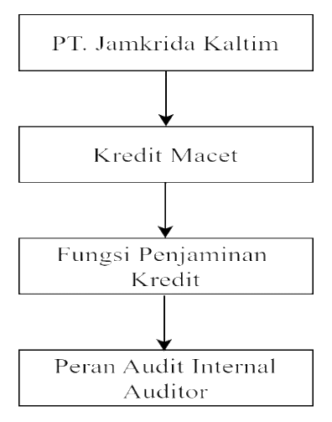
Gambar 2.1 Kerangka Berpikir

BAB III
METODOLOGI PENELITIAN

3.1 Jenis Penelitian
Penelitian ini menggunakan metode kualitatif dengan pendekatan deskriptif. Menurut Sugiyono (2014:21) metode deskriptif bertujuan untuk menggambarkan atau menganalisis hasil penelitian tanpa bermaksud menarik kesimpulan yang lebih umum.
Menurut Sugiyono (2017:6), metode kualitatif digunakan untuk memperoleh data dari kondisi yang alami (bukan hasil rekayasa), meskipun peneliti dapat melakukan intervensi dalam proses pengumpulan data, seperti melalui penyebaran kuesioner atau wawancara terstruktur,
Menurut Meleong (2014:4) metodologi kualitatif adalah prosedur penelitian yang menghasilkan data deskriptif berupa kata-kata tertulis maupun lisan dari individu, serta perilaku yang dapat diamati. Dalam penelitian ini, data kualitatif mencakup transkrip wawancara dengan satuan kerja audit internal dan kepatuhan di Jamkrida.

3.2 Definisi Operasional
PT Penjaminan Kredit Daerah Kaltim (Jamkrida Kaltim) adalah BUMD yang bergerak di bidang penjaminan kredit bagi Usaha Mikro, Kecil, Menengah, dan Koperasi (UMKMK), berbentuk badan hukum Perseroan Terbatas.
Audit internal merupakan kegiatan pemeriksaan dan evaluasi terhadap berbagai aspek operasional, keuangan, akuntansi, sumber daya manusia, serta aktivitas lainnya di Jamkrida Kaltim. Kegiatan ini dilakukan secara sistematis dan objektif oleh auditor internal untuk menilai efektivitas pelaksanaan tugas dan kepatuhan perusahaan.
Penjaminan kredit adalah proses pemberian jaminan oleh pihak ketiga, seperti lembaga keuangan atau badan penjamin, atas pinjaman yang diberikan kepada debitur oleh Jamkrida Kaltim.

3.3 Sumber Data
Sumber data terdapat dua jenis, yaitu primer dan sekunder. Penelitian ini menggunakan sumber data primer yang diperoleh secara langsung diberikan kepada pengumpul data yang diperoleh melalui wawancara dengan pihak auditor. Berikut adalah nama, lama bekerja, dan jobdesk data informan:
Tabel 3.1 Data Informan
Inisial Nama | Lama Bekerja | Jobdesk
SMI | 03 Agustus 2023 - sekarang | - Mengevaluasi dan menguji pelaksanaan proses tata kelola, manajemen risiko dan sistem pengendalian internal sesuai dengan kebijakan perusahaan.  - Menilai dan mengevaluasi efisiensi serta efektivitas pada seluruh unit kerja dan kegiatan lainnya.  - Memberikan rekomendasi perbaikan dan informasi yang objektif tentang kegiatan yang diperiksa pada semua tingkatan Kepala Bagian.

Tabel 3.1 Sambungan
- Bekerjasama dengan Komite Audit dalan hal pengawasan dan pemeriksaan unit kerja
terkait penempatan prinsip kehati-hatian dalam pengelolaan perusahaan, serta meningkatkan efektivitas tata kelola perusahaan dan manajemen risiko dan mengamankan kegiatan usaha PT. Jamkruda Kaltim.
- Mengkaji ulang dan mengkinikan metodologi audit berbasis risiko secara berkala dan memantau ketepatan waktu dalam penyampaian laporan hasil audit.
- Menerapkam sistem pengendalian internal yang dilaksanakan secara berkesinambungan dengan melakukan review secara berkala atas pemisahan tugas, rekonsiliasi, kebijakan dan prosedur.
- Menjadikan sistem pengendalian internal sebagai suatu budaya dalam menyusun struktur organisasi, menetapkan wewenang & tanggung jawab, menjunjung integritas dan nilai-nilai etika, melakukan pelatihan dan pengembangan SDM, serta melakukan

Tabel 3.1 Sambungan
pemantauan dan arahan terhadap risiko yang akan dihadapi perusahaan dimasa yang akan datang.
- Memberikan perintah tugas kepada pegawai yang berada dibawah wewenangnya serta meminta laporan pertanggungjawaban atas pelaksanaan tugas tersebut.
- Memberikan teguran lisan kepada bawahan atas pelanggaran disiplin pegawai.
- Membuat dan menyusun perencanaan SKAI termasuk pelaksanaan audit guna terciptanya tata kelola perusahaan yang baik.
- Bertanggung jawab mengawasi unit kerja dan divisi kerja secara keseluruhan serta melakukan peninjauan secara berkala.
- Bertanggung jawab memastikan sistem pengawasan internal perusahaan berjalan efektif sehingga dapat mencegah terjadinya penyimpangan terhadap kegiatan operasional perusahaan.
- Bertanggung jawab mendorong terciptanya kepatuhan pegawai, manajemen, maupun pihak ketiga yang

Tabel 3.1 Sambungan
bertindak untuk kepentingan perusahaan kepada peraturan perundang-undangan yang berlaku
- Bertanggung jawab melakukan tindak lanjut atas hasil evaluasi mutu kegiatan audit internal yang dilakukan.
- Bertanggung jawab melakukan pemantauan dan evaluasi secara berkala terhadap peraturan perundang-undangan terkait korupsi dan pencucian uang.
- Bertanggung jawab untuk memberikan pendampingan dan pengawasan terhadap kegiatan operasional perusahaan untuk memastikan tidak bertentangan dengan kebijakan operasional perusahaan untuk memastikan tidak bertentangan dengan kebijakan anti-korupsi, kode etik, peraturan perusahaan, standar operasional prosedur perusahaan atau peraturan perundang-undangan yang berlaku.
- Bertanggung jawab untuk memberikan jasa konsultasi kepada bagian atau unit kerja dan menajemen perusahaan berkaitan dengan manajemen risiko atau tata kelola perusahaan dalam kegiatan
Tabel 3.1 Sambungan
operasional perusahaan
- Bertanggung jawab untuk memberikan jasa konsultasi kepada bagian atau unit kerja dan atau manajemen perusahaan dalam membantu mengimplementasikan hasil evaluasi risiko korupsi di dalam perusahaan.
- Bertanggung jawab untuk memberikan jasa konsultasi kepada bagian atau unit kerja dan atau manajemen perusahaan dalam membantu mengimplementasikan hasil evaluasi risiko korupsi di dalam perusahaan.
MRA | 21 November 2023 - Sekarang | - Berkoordinasi dengan unit kerja lainnya untuk melakukan identifikasi, penilaian dan pemetaan terhadap tingkat kerawanan risiko dan modus korupsi di dalam perusahaan.  - Membuat laporan evaluasi risiko di dalam perusahaan  - Melaksanakan audit insidentil (investigasi) untuk mengungkap kasus yang mempunyai indikasi terjadinya penerimaan dan atau pemberian gratifikasi,

Tabel 3.1 Sambungan
- Menyampaikan hasil rekomendasi unit kerja kepatuhan kepada bagian atau unit kerja lain untuk melakukan perbaikan yang diperlukan dan informasi yang obyektif tentang kegiatan yang diaudit kepada semua tingkatan manajemen serta bagian atau unit yang diaudit.
- Membuat laporan kepada Direktur Utama dengan tembusan Dewan Komisaris atas hasil pelaksanaa audit.
- Membuat laporan atas hasil pelaksanaan dari tindak lanjut perbaikan yang telah diberikan
- Mensosialisasikan hasil pemantauan dan evaluasi secara berkala terhadap kebijakan, peraturan internal, dan kode etik perusahaan terkait korupsi seluruh pegawai dan manajemen perusahaan melalui email atau media lain yang efektif dan biasa digunakan oleh perusahaan untuk melakukan sosialisasi.
- Melakukan sosialisasi dan memfasilitasi pelatihan terkait rencana atau strategi upaya pencegahan praktik korupsi serta membangun nilai integritas secara

Tabel 3.1 Sambungan
berkala kepada seluruh manajemen dan pegawai di dalam lingkungan perusahaa.

3.4 Teknik Pengumpulan Data
Teknik pengumpulan data merupakan tahap yang sangat penting dalam penelitian karena bertujuan utama memperoleh informasi yang dibutuhkan. Dalam penelitian ini, wawancara digunakan sebagai metode pengumpulan data oleh peneliti dan informan. Wawancara dalam penelitian ini dilakukan dengan semi-terstruktur, dimana pelaksanaannya lebih bebas agar menemukaan permasalahan lebih terbuka. Daftar pertanyaan wawancara sudah dibuat sebelumnya oleh penulis yang dapat dilihat pada lampiran 1.

3.5 Teknik Triangulasi Data
Triangulasi merupakan salah satu teknik dalam keabsahan data (kebenaran hasil penelitian) yang di mana prosesnya dilakukan melalui pengecekan data dari berbagai sumber data seperti wawancara dan dokumentasi. Triangulasi menurut Sugiyono (2015) merupakan teknik pengumpulan data dengan cara menggabungkan dari berbagai teknik dan sumber yang sudah ada. Dalam penelitian ini akan menggunakan triangulasi sumber, yang dimana digunakan untuk menguji kepercayaan atau kekuatan data dengan cara melakukan pengecekan dari berbagai sumber informan yaitu auditor internal dan auditor kepatuhan. Informan dalam penelitian ini, yaitu auditor internal dan auditor kepatuhan pada PT Jamkrida Kaltim. Pemilihan ini didasarkan pada pertimbangan bahwa keduanya memiliki tanggung jawab langsung dalam mengawasi proses penjaminan kredit, menilai kepatuhan terhadap peraturan, serta mengevaluasi sistem pengendalian internal perusahaan. Dengan pengalaman dan posisi yang strategis, informasi yang diperoleh dari informan tersebut dianggap relevan, akurat, dan dapat dipercaya untuk menjawab fokus dan rumusan masalah dalam penelitian ini. Dari penjelasan berbagai informan tersebut akan dideskripsikan, dikelompokkan, mana pandangan yang sama dan yang berbeda serta paling spesifik dari informan tersebut. Jika pun terjadi perbedaan hal itu disebabkan bedanya sudut pandang dari setiap informan.

3.6 Teknik Analisis Data
Analisis data merupakan yang paling penting dalan suatu penelitian. Setelah data ditemukan dalam observasi dan wawancara maka perlu dianalisis. NVivo adalah perangkat lunak (software) yang digunakan untuk membantu peneliti dalam mengelola, mengorganisasi, dan menganalisis data kualitatif secara sistematis. Untuk mendukung proses analisis, data hasil wawancara diolah menggunakan perangkat lunak NVivo. Penggunaan NVivo memudahkan peneliti dalam melakukan proses pengkodean, pengelompokan kategori, serta identifikasi tema-tema penelitian secara sistematis dan terstruktur, sehingga hasil analisis lebih akurat dan transparan. Analisis data adalah proses mengolah data sampai menghasilkan suatu hal baru berupa informasi untuk mengenali karakteristik data agar bermanfaat dalam pemecahan masalah. Penelitian ini menerapkan teknik analisis data model Miles dan Huberman (2014) yang meliputi:
- Reduksi Data
Reduksi data dilakukan untuk memperjelas informasi yang telah diperoleh dan mempermudah peneliti dalam tahapan pengumpulan data selanjutnya. Proses reduksi data dilakukan untuk menyusun data yang relevan menjadi lebih ringkas, fokus dan terarah, sehingga memungkinkan untuk menarik dan memverifikasi kesimpulan akhir. Melalui reduksi data, peneliti dapat memahami lebih jelas titik terkait objek yang diteliti. Peneliti melakukan reduksi data dengan memotong rekaman hasil wawancara jika ada data yang kurang cocok dengan tujuan penelitian. Peneliti dapat menggunakan simbol atau kode sebagai cara untuk mengidentifikasi topik-topik tertentu.
- Penyajian Data
Setelah proses reduksi data, peneliti melanjutkan dengan tahap penyajian data. Penyajian data merupakan proses mengatur informasi ke dalam bentuk yang terstruktur, sehingga lebih mudah dipahami. Data dapat disajikan dalam bentuk deskripsi, flowchart, dan lain sebagainya. Peneliti kemudian menyajikan data yang telah direduksi dan dianalisis sebelumnya ke dalam bentuk teks narasi yang untuk menarik kesimpulan.
- Penarikan Kesimpulan dan Verifikasi Data
Asumsi dasar dan kesimpulan awal yang dibuat pada awalnya bersifat sementara dan dapat berubah seiring berjalannya proses pengumpulan data. Kesimpulan akan menjadi kredibel jika didukung oleh bukti-bukti (data) valid dan konsisten yang ditemukan oleh peneliti di lapangan. Peneliti tidak hanya mengikuti pedoman wawancara yang telah dibuat, tetapi juga menanyakan kembali tanggapan informan sebelumnya untuk memastikan keabsahan data. Dengan memperhatikan validitas data di lapangan, metode yang digunakan dalam pengumpulan data, peneliti dapat menarik kesimpulan akhir setelah proses penelitian selesai.

BAB IV
HASIL DAN PEMBAHSAN

4.1 Gambaran Umum Objek Penelitian

4.1.1 Sejarah Singkat Perusahaan
PT. Jamkrida Kaltim berdiri pada tanggal 7 Januari 2015. Jamkrida Kaltim berlokasi di Jl. PM. Noor, Sempaja, Kec. Samarinda Utara, Kota Samarinda, Kalimantan Timur, tepat berada di belakang gor kadrie oening, gedung tower biru. Perseroan Terbatas Penjamin Kredit Daerah Kalimantan Timur, atau yang lebih dikenal sebagai PT Jamkrida Kaltim, hadir sebagai wujud pelaksanaan peraturan pemerintah sekaligus bentuk apresiasi pemerintah terhadap pelaku Usaha Mikro, Kecil, Menengah, dan Koperasi (UMKMK), sebagaimana diatur dalam:
a. Undang-Undang Nomor 20 Tahun 2008 tentang Usaha Mikro, Kecil, dan Menengah,
b. Peraturan Presiden RI Nomor 2 Tahun 2008 tentang Lembaga Penjaminan
c. Peraturan Daerah Nomor 4 Tahun 2012 tentang Pemberdayaan Koperasi dan Usaha Kecil dan Menengah
d. Peraturan Daerah Nomor 5 Tahun 2014 tentang Perubahan atas Peraturan Daerah Nomor 9 Tahun 2012 mengenai Perseroan Terbatas Penjaminan Kredit Daerah Provinsi Kalimantan Timur, dan
e. Peraturan Presiden RI Nomor 98 Tahun 2014 tentang Perizinan untuk Usaha Mikro dan Kecil.
Keberadaan PT Jamkrida Kaltim menjadi bukti komitmen pemerintah dalam mendukung pertumbuhan dan perkembangan UMKMK. Layaknya Sungai Mahakam yang menghubungkan wilayah dari hulu hingga hilir dan mendorong perputaran ekonomi masyarakat di Kalimantan Timur, PT Jamkrida Kaltim berperan sebagai penghubung yang membantu pelaku UMKMK mewujudkan cita-citanya dalam mengembangkan usaha. Melalui fungsi ini, PT Jamkrida Kaltim siap memfasilitasi akses pembiayaan atau permodalan ke perbankan bagi pelaku usaha yang layak secara usaha (feasible) namun belum memenuhi persyaratan perbankan (non-bankable)

4.1.2 Visi dan Misi Jamkrida Kaltim
4.1.2.1 Visi Jamkrida Kaltim
Visi PT Jamkrida Kaltim adalah menjadi perusahaan penjaminan yang terpercaya dalam mendukung perkembangan usaha mikro, kecil, menengah, dan koperasi sebagai pilar kekuatan ekonomi di Kalimantan Timur.
      - Misi Jamkrida Kaltim
Untuk mewujudkan visi tersebut, perusahaan menetapkan misi sebagai berikut:
- Mendorong pertumbuhan dan memperlancar kegiatan ekonomi UMKMK melalui layanan penjaminan kredit, sehingga dapat berkontribusi terhadap kemajuan ekonomi Kalimantan Timur.
- Mengelola perusahaan secara profesional dengan berlandaskan prinsip-prinsip Good Corporate Governance (GCG) secara konsisten dan berkelanjutan.
- Meningkatkan kinerja perusahaan demi memperoleh keuntungan yang optimal, sehingga dapat memberikan dukungan lebih besar kepada pelaku UMKMK sekaligus menyumbang Pendapatan Asli Daerah (PAD) bagi pemegang saham.

4.1.3 Struktur Organisasi Jamkrida Kaltim
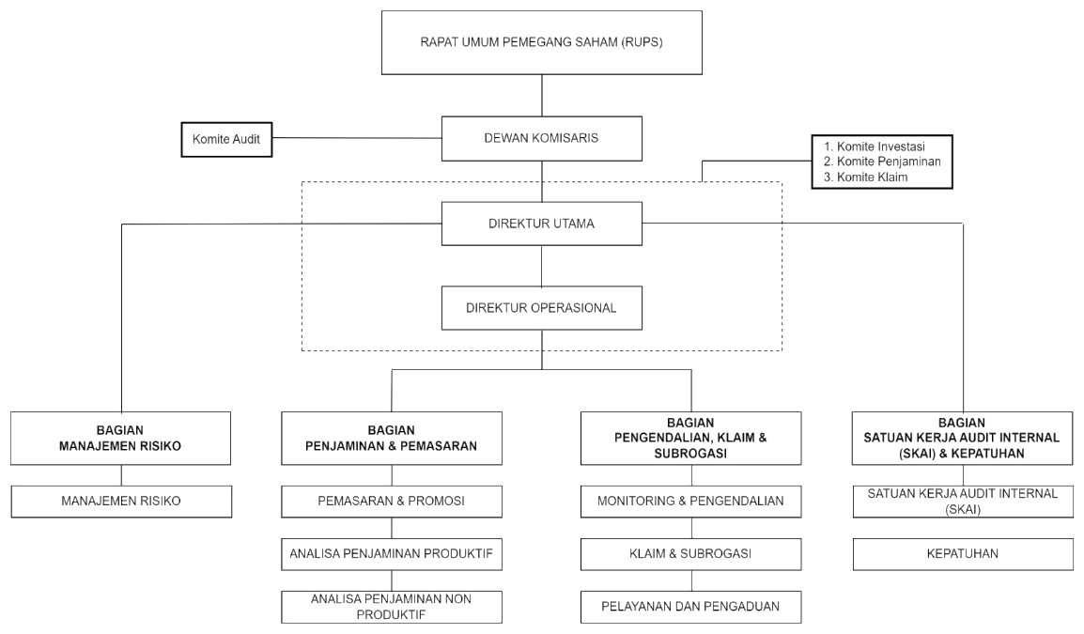
Gambar 4.1 Struktur Organisasi Jamkrida Kaltim
Sumber: PT Jamkrida

4.2 Gambaran Umum Informan
Wawancara mendalam dengan para informan dilakukan untuk mengumpulkan data mengenai peran auditor internal dalam lingkungan pengendalian dan manajemen risiko. Wawancara ini bertujuan unuk menggali peran auditor internal pada fungsi penjaminan kredit di Jamkrida Kaltim. Berikut adalah gambaran umum informan yaitu:

4.2.1 Informan I (SMI)
Informan pertama adalah SMI seorang auditor internal. Wawancara dilakukan secara langsung di ruang tunggu pada tanggal 7 Oktober 2024 selama kurang lebih 40 menit. Suasana cukup tenang dan kondusif. Beliau tidak hanya menjawab pertanyaan secara langsung, tetapi juga berinisiatif memberikan dokumen pendukung yang relevan, seperti ringkasan kebijakan manajemen risiko.
SMI juga bersedia meluangkan waktu untuk berdiskusi lebih lanjut setelah wawancara selesai, jika ada yang mau dipertanyakan kembali untuk menjelaskan tentang perusahan dan audit internal. Sikap terbuka dan kolaboratif informan sangat memudahkan peneliti dalam menggali data yang valid, relevan, dan mendalam sesuai dengan tujuan penelitian, serta mempercepat proses analisis karena informasi yang diberikan bersifat langsung dari praktik lapangan dan berbasis pengalaman profesional.

4.2.2 Informan II (MRA)
Informan kedua adalah auditor kepatuhan. Wawancara dilakukan secara langsung di ruang tunggu pada tanggal 7 Oktober 2025 selama kurang lebih 8 menit. Informan tampak antusias dan sangat terbuka dalam menjawab pertanyaan. Selain itu, cara penyampaian informan yang sistematis, didukung dengan contoh konkret dan bahasa yang mudah dipahami, sangat membantu peneliti dalam memperoleh pemahaman mendalam mengenai lembaganya yang telah menerapkan pendekatan berbasis risiko dalam setiap pengambilan keputusan, terutama dalam proses penjaminan kredit. Interaksi dengan MRA sangat memudahkan proses penelitian dan memberikan wawasan sangat berharga untuk memahami fungsi penjaminan kredit pada perusahaan.

4.3 Hasil Analisis Data
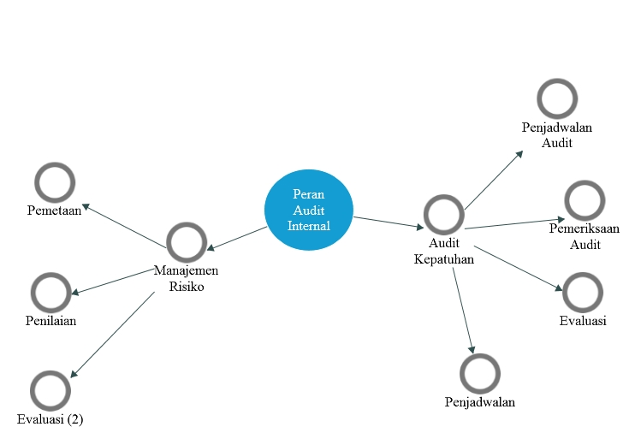
Berikut hasil penelitian yang penulis peroleh tentang peran audit internal pada fungsi penjaminan kredit Jamkrida Kaltim. Penulis melakukan wawancara mendalam kepada dua informan, yakni SMI dan MRA yang masing-masing memiliki pandangan dan pengalaman terkait peran audit internal pada fungsi penjaminan kredit pada tanggal 07 Oktober 2024. Proses penulisan manuskrip wawancara dari tanggal 08 Agustus 2024 sampai 21 Mei 2025 serta analisis data melalui reduksi data dan ditemukan tema besar yaitu Peran audit internal meliputi pemetaan, penjadwalan, penilaian, pelaporan, pengawasan dan evaluasi.
Gambar 4.2 Mind Map Hasil Wawancara
Sumber: Data diolah menggunakan NVivo, 2025

    - Proses Manajemen Risiko di Jamkrida Kaltim
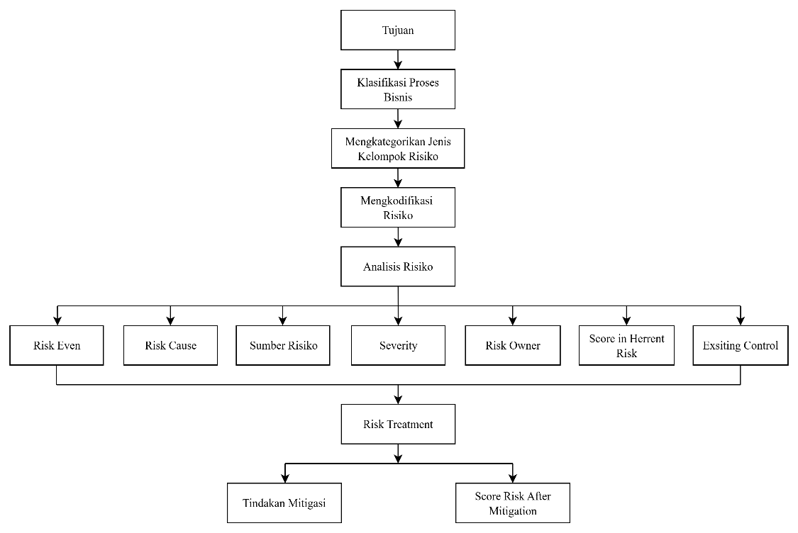
Gambar 4.3. Proses Manajemen Risiko
Sumber: Data diolah, 2025

Berdasarkan form risk register, auditor mengumpulkan dan melakukan analisis risiko sebagai berikut:
Hal pertama yang dilakukan adalah menentukan tujuan. Jamkrida memiliki 8 tujuan yaitu, 1). Meningkatkan kepercayaan terhadap PT Jamkrida Kaltim, 2). Memperkuat daya saing PT Jamkrida Kaltim, 3). Mendukung asosiasi perusahaan penjaminan Indonesia dalam menetapkan kepastian hukum terhadap hak subrogasi, 4). Pemanfaatan teknologi dan digitalisasi sisitem internal dan eksternal PT Jamkrida Kaltim, 5). Memperkuat kompetensi dan kemampuan Sumber Daya Manusia (SDM) PT Jamkrida Kaltim, 6). Memaksimalkan pendapatan dari dana investasi sebagai tambahan laba perusahaan, 7). Optimalisasi dan efisiensi dalam transaksi keuangan, 8). Meningkatkan sistem teknologi pada bagian akuntansi PT Jamkrida Kaltim.
Setelah tujuan ditetapkan, selanjutnya dilakukan klasifikasi terhadap masing-masing tujuan tersebut untuk menentukan ke dalam proses bisnis yang sesuai. Di Jamkrida, terdapat enam proses bisnis, yaitu, Penjaminan, Klaim, IT, Sumber Daya Manusia (SDM), Keuangan, Akuntansi dan perencanaan.
Setelah itu dilakukan pengelompokkan jenis risiko yaitu, risiko reputasi, risiko operasional, dan risiko investasi. risiko reputasi (reputation risk) adalah Tingkat kepercayaan nasabah pada suatu bank sangat dipengaruhi oleh persepsi mereka terhadap citra dan reputasi bank tersebut. Oleh karena itu, risiko ini menjadi salah satu tantangan yang harus dikelola oleh perusahaan (Fatihin S, 2024). Risiko operasional sendiri mencakup potensi kerugian yang timbul akibat ketidaksempurnaan atau kegagalan proses internal, kesalahan manusia, gangguan sistem, maupun peristiwa eksternal yang berdampak pada kegiatan operasional perusahaan (Nurapiah, 2019). Risiko dalam Pangestu Aditya (2022) merupakan ketidakpastian yang dihadapi jika tidak dapat memprediksi keadaan.
Setelah itu, auditor melakukan kodifikasi terhadap risiko nomor 1 hingga 8 yang digunakan untuk memberikan label atau penanda pada setiap risiko dalam form risk register.
Setelah itu, auditor melakukan analisis peristiwa risiko yang terdiri dari, Menentukan risk event, risk cause, sumber risiko, severity, risk owner, score inherent risk, existing control.
Setelah itu melakukan risk treatment, dengan dilakukan tindakan mitigasi dan score risk after mitigation.

4.3.2 Peran Audit Internal Dalam Penjaminan Kredit
Audit internal masih tergolong baru di Jamkrida Kaltim, sehingga segala proses masih berjalan secara bertahap. Informan MRA menyebutkan:
“Sebenarnya kami ini ada internal kan baru, jadi karena baru semuanya masih berjalan ngerangkak lah jadi pelan-pelan mulai dari sop nya kami perbaiki, mulai dari budaya kerja kami perbaiki, mulai dari tata dan cara kerja masi diperbaiki jadi lumayan proses lah. Disiplin sudah cuma terstruktur masih proses”. (6B).
Dalam “proses merangkak” saat ini, perusahaan sedang fokus memperbaiki Standar Operasional Prosedur (SOP), membenahi budaya kerja, serta menata kembali tata cara kerja di lingkungan perusahaan. Lingkungan pengendalian sudah berjalan disiplin, namun belum sepenuhnya terstruktur. Proses pembentukan sistem yang ideal masih berlangsung secara bertahap untuk hasil yang optimal. Berdasarkan temuan hasil wawancara, tahapan-tahapan yang dimaksud sebagai berikut:
4.3.1.1 Pemetaan
Tahap pemetaan di Jamkrida Kaltim merupakan bagian dari sistem manajemen risiko yang bertujuan mengidentifikasi, menilai, dan mengendalikan berbagai jenis risiko yang dapat mempengaruhi kinerja dan keberlanjutan perusahaan. Tahap pemetaan sudah dilakukan dengan bukti pernyataan informan SMI yang dikutip sebagai berikut:
“…nanti dia ada dalam buat kaya peta manajemen risiko misalkan ni untuk resiko A apakah sering atau tidak maksudnya sering muncul atau tidak misalkan nih kesalahan penulisan nah biasanya sering atau nda kalau misalnya sering terjadi nah makanya itu harus segera cepat-cepat di perbaiki nanti ada peta-petanya sih khusus manajemen resiko dan penilaian dengan cara menanggulangi nya jadi misalkan resikonya tinggi ada cara manajemen risiko menaggulanginya nanti resiko yang tinggi itu menjadi rendah atau sedang nah jadi di redus atau kurangi.”. (10A).
“…Di risiko yang kita punya, disini bisa liat peta risiko, disini macam-macam risiko nya. Ada risiko operasional apa aja kemudian kita petakan lagi, kemudian masuk di risiko penjaminan, kemudian ada risiko kepatuhan, ada risiko likuiditas, hukum, kemudian ada risiko pasar, risiko reputasi, strategi. Jadi disitu udah kita nilai semua. Jadi untuk komplek nya itu udah cukup komplek karena setiap risiko nya kita petakan seperti itu”. (16A).

MRA juga menambahkan pernyataan di bawah ini:
“Manajemen risiko sudah melakukan pemetaan risiko yang ada di jamkrida kaltim”. (4B).
Hasil analisis data wawancara yang dilakukan dapat ditarik kesimpulan yaitu bahwa pemetaan dilakukan oleh Divisi Manajemen Risiko. Dalam proses pemetaan, terdapat risiko operasional yang kemudian dipetakan kembali dan dikelompokkan menjadi risiko penjaminan, risiko kepatuhan, risiko likuiditas, risiko hukum, risiko pasar, risiko reputasi, dan risiko strategi. Pemetaan ini dilakukan saat penyusunan rencana kerja tahunan.
4.3.1.2 Penjadwalan
Penjadwalan kegiatan di Jamkrida Kaltim merupakan bagian penting dalam mendukung efektivitas pelaksanaan tugas dan fungsi internal, khususnya dalam hal audit, monitoring, dan manajemen risiko. Adapun pernyataan informan SMI bahwa penjadwalan sudah dilakukan sebagai berikut:
“…Jadi nanti ada jadwalnya kita bikin setiap awal tahun ada jadwalnya divisi ini, divisi ini, kemudian kita tetap dirundingkan ke direksi nanti bisa berubah tu jadwalnya tergantung keinginan direksi dan tergantung fokusnya direksi mau gimana”. (2A).
“…Jadi seperti yang saya bilang tadi kan setiap awal tahun kita membuat jadwal. Jadwal itu biasanya tergantung dari bulan-bulannya mba. Kita ga bisa juga sembarangan misalnya nih dari akhir tahun misalnya dekat bulan ini akhir tahun itu kita ga bisa ke bagian penjaminan karena pertama loker jam mereka sudah terlalu banyak. Nah ga mungkin kan kalau kerja jam sibuk-sibuknya kita periksa karena ga enak lah. Kemudian biasanya diakhir tahun kita periksa dibagian klaimnya, kenapa harus diperiksa ke bagian klaim karena untuk akhir tahun biasanya klaim-klaim itu akan banyak permohonan dari mitra kita, jadi kita harus menjaga bagian klaim ini agar sesuai dengan peraturan dan tidak salah bayar pokoknya harus dengan sesuai ketentuan-ketentuan yang tidak melanggar ojk peraturan eksternal, tidak melanggar sop juga dan klaim yang dibayarkan juga sesuai, tidak kelebihan, tidak kekurangan”. (3A).

MRA juga menambahkan pernyataan di bawah ini:
“Tiap tahun itu tiap tahun kami sudah melakukan pejadwalan jadi perbagian sudah ada jadwalnya dibulan apa saja lalu satu tahun tiap bagian itu dapat 2x pengawasan, jadi diaudit dari mereka mempunyai temuan-temuan apa aja, kadangkala juga dewan komisaris atau direksi juga ngasih pemeriksaan mendadak, kadang-kadang ada sesuatu hal yang sekiranya kenapa nanti ngasih tau ke kami akan melakukan pemeriksaan mendadak”. (3B).
“...jadi setiap setahun ini ada beberapa pejadwalan kita. Kita ada pertemuan jadi pertemuan evaluasi apa saja yang perlu dibaiki selama mengaudit, terus apa aja temuan belum dilakukan perbaikan. Pelaporannya kalau direksi dia setelah kami audit misal dibulan ini ada pengauditan bagian klaim setiap bulan, setiap after periksa atau after cash itu dikasih laporannya”.(26B).
Dari hasil analisis data wawancara di atas yaitu setiap awal tahun, disusun jadwal kerja untuk masing-masing divisi. Jadwal tersebut kemudian dirundingkan dengan direksi dan dapat mengalami perubahan, karena pelaksanaannya bergantung pada arahan dan prioritas dari direksi. Kegiatan monitoring juga memiliki jadwal yang disusun pada awal tahun, menyesuaikan dengan kondisi setiap bulan. Namun, penjadwalan pemeriksaan tidak dapat dilakukan sembarangan. Sebagai contoh, pada akhir tahun, pemeriksaan di bagian penjaminan sulit dilakukan karena volume pekerjaan di bagian tersebut sudah sangat padat. Oleh karena itu, kurang tepat apabila pemeriksaan dilakukan di saat jam-jam sibuk karena dapat mengganggu operasional. Penjadwalan disusun oleh bagian terkait, seperti divisi audit internal.

4.3.1.3 Penilaian
Penilaian merupakan salah satu komponen utama dalam proses manajemen risiko dan audit internal di Jamkrida Kaltim. Kutipan dari informan SMI sebagai berikut:
“…resiko A apakah sering atau tidak maksudnya sering muncul atau tidak misalkan nih kesalahan penulisan nah biasanya sering atau nda kalau misalnya sering terjadi nah makanya itu harus segera cepat-cepat di perbaiki nanti ada peta-petanya sih khusus manajemen resiko dan penilaian dengan cara menanggulangi nya jadi misalkan resikonya tinggi ada cara manajemen risiko menaggulanginya nanti resiko yang tinggi itu menjadi rendah atau sedang nah jadi di redus atau kurangi”.(10A).

MRA juga menambahkan pernyataan sebagai berikut:

“…karena tiap-tiap bagian manajemen risiko ada beberapa orang mba jadi dia udah melakukan pertama sudah penilaian jadi mereka ngasih laporan penilaian ke direksi, ke dewan komisaris”.(12B).
Hasil dari wawancara di atas kesimpulannya, peta manajemen risiko ini berisi identifikasi risiko dan penilaian terhadap upaya penanggulangannya. Apabila suatu risiko dinilai tinggi, maka akan ditetapkan langkah-langkah mitigasi agar tingkat risikonya dapat dikurangi menjadi sedang atau rendah.
Proses ini dikenal dengan istilah 'risk reduction' atau pengurangan risiko. Setiap bagian di manajemen risiko terdiri dari beberapa orang yang memiliki tugas melakukan penilaian awal. Hasil penilaian tersebut kemudian dilaporkan kepada direksi dan dewan komisaris. Dalam laporan tersebut, mereka mencantumkan berbagai jenis risiko yang telah diidentifikasi. Data ini kemudian dianalisis untuk menjadi dasar dalam menentukan langkah-langkah antisipasi dan strategi ke depan.

4.3.1.4 Pelaporan
Pelaporan merupakan bagian penting dalam sistem pengawasan dan pengendalian internal di Jamkrida Kaltim. Melalui pelaporan, seluruh hasil kegiatan audit, penilaian risiko, dan monitoring disampaikan secara berkala kepada pihak manajemen dan pengawas sebagai dasar pengambilan keputusan dan tindak lanjut. Adapun kutipan dari informan SMI yaitu:
“...untuk bagian audit internal sudah melakukan pelaporan kepada direksi, untuk diawal tahun kita buat permohonan jadwal pemeriksaan audit. Itu ditebuskan direktur operasional, komisaris dan komite audit. Kemudian disetiap bulannya pun apabila kita sudah melakukan pengaudit misal bagian penjaminan dibulan januari otomatis dibulan Februari pemeriksaan selesai barulah kita memberi laporan tersebut ke direksi utama, direktur operasional, ke komisaris independen karena komisaris independen ini bagian dari komite audit jadi setiap bulan laporan nya itu selalu kita tebuskan ke 3 bagian tersebut sama arsip kan”.(22A).
MRA juga menambahkan pernyataan sebagai berikut:
“...Pelaporannya kalau direksi dia setelah kami audit misal dibulan ini ada pengauditan bagian klaim setiap bulan, setiap after periksa atau after cash itu dikasih laporannya. Kalau dewan komisaris sama komite audit juga sama dan digabung laporannya mba. Jadi setiap kami selesai mengaudit itu kami langsung kasihkan ke direksi sama dewan komisaris atau komite audit. Jadi mereka juga mantau nih jadi hasil dari kami meriksa ini apa aja nih temuan yang ada”.(26B).
Maka hasil dari wawancara di atas adalah setiap awal tahun, audit internal menyusun permohonan jadwal pemeriksaan yang disampaikan kepada Direktur Operasional, Komisaris, dan Komite Audit. Setelah proses audit dilakukan terhadap suatu unit kerja seperti bagian penjaminan atau klaim, laporan hasil pemeriksaan disusun dan disampaikan pada bulan berikutnya.
Pelaporan ini diserahkan kepada Direksi Utama, Direktur Operasional, dan Komisaris Independen yang juga merupakan bagian dari Komite Audit. setelah setiap audit selesai, dan laporan tersebut disusun secara gabungan agar pihak manajemen dan pengawas dapat secara langsung memantau hasil pemeriksaan serta temuan-temuan yang ada.
4.3.1.5 Pengawasan
Pengawasan di Jamkrida Kaltim merupakan salah satu unsur penting dalam penerapan tata kelola perusahaan yang baik. Fungsi pengawasan dilakukan untuk memastikan bahwa seluruh kegiatan operasional perusahaan berjalan sesuai dengan kebijakan, prosedur, serta peraturan perundang-undangan yang berlaku. Di kutip dari pernyataan informan MRA:
“Tiap tahun itu tiap tahun kami sudah melakukan pejadwalan jadi perbagian sudah ada jadwalnya dibulan apa saja lalu satu tahun tiap bagian itu dapat 2x pengawasan, jadi diaudit dari mereka mempunyai temuan-temuan apa aja, kadangkala juga dewan komisaris atau direksi juga ngasih pemeriksaan mendadak, kadang-kadang ada sesuatu hal yang sekiranya kenapa nanti ngasih tau ke kami akan melakukan pemeriksaan mendadak”.(3B).
Hasil analisis data wawancara diatas menjelaskan pengendalian internal sepenuhnya berada di bawah pengawasan dewan komisaris. Setiap bagian akan diawasi dua kali dalam satu tahun melalui proses audit untuk mengidentifikasi temuan-temuan yang ada. Selain itu, dewan komisaris atau direksi juga dapat melakukan pemeriksaan mendadak apabila terdapat hal-hal yang dianggap perlu untuk segera ditindaklanjuti.
4.3.1.6 Evaluasi
Evaluasi merupakan salah satu fungsi penting dalam siklus manajemen perusahaan yang berperan sebagai alat ukur terhadap kinerja, efektivitas pengendalian internal, dan implementasi kebijakan. Pernyataan informan SMI yaitu:
“karena tiap divisi ada risiko nya masing-masing misal penjaminan ada keterlambatan penerbitan sertifikat disitu ada manajemen risiko tetap mengevaluasi, misalnya klaim subrogasinya sudah dibayar atau tidak atau piutangnya dibayar atau tidak nah disitu manajemen risiko mengevaluasi”.(10A).

MRA juga menambahkan pernyataan sebagai berikut:

“Kita ada pertemuan jadi pertemuan evaluasi apa saja yang perlu dibaiki selama mengaudit, terus apa aja temuan belum dilakukan perbaikan”.(26B)
Hasil analisis data wawancara diatas, setiap divisi memiliki risiko masing-masing. Sebagai contoh, pada divisi penjaminan terdapat risiko keterlambatan penerbitan sertifikat, yang menjadi objek evaluasi manajemen risiko. Demikian pula pada divisi klaim, manajemen risiko mengevaluasi apakah proses subrogasi telah dilaksanakan dengan baik dan apakah piutang telah diselesaikan. Untuk mendukung proses tersebut, diadakan pertemuan evaluasi secara berkala guna membahas hal-hal yang perlu diperbaiki selama proses audit, termasuk menindaklanjuti temuan-temuan yang belum diselesaikan. Selain itu, dilakukan juga evaluasi bulanan yang dilaporkan kepada Dewan Komisaris.

4.4 Pembahasan
Berdasarkan hasil wawancara dengan auditor internal dan auditor kepatuhan pada Jamkrida Kaltim, ditemukan bahwa peran audit internal dalam fungsi penjaminan kredit sangat krusial dan multifungsi. Terdapat dua peran yaitu peran dalam manajemen risiko dan peran dalam menjamin kepatuhan.

4.4.1 Manajemen Risiko
Manajemen risiko di Jamkrida Kaltim merupakan salah satu komponen penting dalam proses penjaminan kredit, yang menjadi bagian dari sistem pengendalian internal perusahaan. Berdasarkan hasil wawancara dengan informan, manajemen risiko dilaksanakan melalui pemetaan risiko (risk mapping), evaluasi terhadap potensi risiko di setiap divisi, serta penyusunan rencana mitigasi untuk mengurangi dampak risiko yang ada. Pemetaan ini mencakup berbagai kategori risiko, antara lain risiko operasional, penjaminan, likuiditas, hukum, reputasi, hingga risiko strategis.
Audit internal di Jamkrida Kaltim sudah berbasis risiko dengan dilakukan Pemetaan Risiko, Penjadwalan Audit, Penilaian Risiko, Pelaporan, Pengawasan, dan Evaluasi. Menurut Syam et al., (2023) audit internal berbasis risiko telah memberikan pengaruh yang signifikan terhadap efektivitas aktivitas audit internal dan efektivitas manajemen risiko.
Selain itu, manajemen risiko juga diintegrasikan dalam pelaporan berkala kepada dewan komisaris, komite audit, dan direksi. Pelaporan ini menjadi penting sebagai bentuk transparansi dan akuntabilitas perusahaan, sekaligus sebagai alat monitoring untuk memastikan proses perbaikan berjalan efektif dan risiko dapat diminimalisir secara berkesinambungan.
Secara keseluruhan, implementasi manajemen risiko di Jamkrida Kaltim meskipun masih dalam tahap pengembangan, telah menunjukkan upaya sistematis untuk mendeteksi, menilai, dan menanggulangi risiko secara menyeluruh di seluruh lini operasional perusahaan.
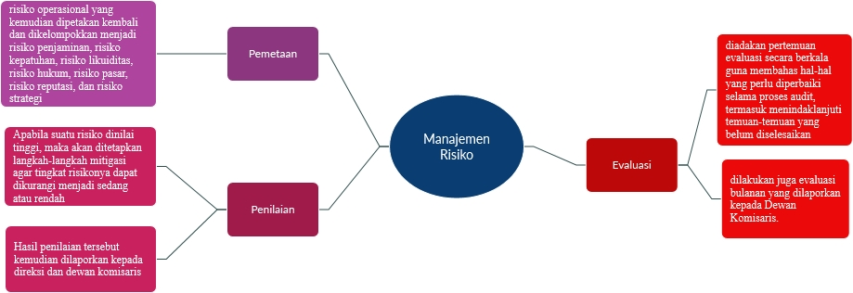
Gambar 4.4 Peran Internal Audit dalam Manajemen Risiko
Sumber: Data diolah Nvivo, 2025

4.4.2 Audit kepatuhan
Audit kepatuhan di Jamkrida Kaltim merupakan salah satu bentuk pengawasan internal yang berfokus pada pemenuhan regulasi, standar operasional, serta kebijakan internal perusahaan. Berdasarkan hasil wawancara, audit kepatuhan dilaksanakan oleh tim audit internal setiap bulan, dengan jadwal yang telah disusun pada awal tahun dan disesuaikan dengan kebutuhan setiap divisi. Proses audit ini bersifat fleksibel, memungkinkan adanya audit mendadak jika terdapat indikasi pelanggaran atau potensi risiko yang perlu segera ditindaklanjuti.
Dalam pelaksanaannya, audit kepatuhan dilakukan secara menyeluruh dan mendalam, mencakup verifikasi terhadap pelaksanaan prosedur kerja, kepatuhan terhadap peraturan perusahaan, dan pemenuhan persyaratan hukum yang berlaku, termasuk ketentuan dalam bidang keuangan, sumber daya manusia, hingga operasional bisnis. Setiap hasil audit kepatuhan disusun dalam bentuk laporan yang dilaporkan kepada Direksi Utama, Direktur Operasional, Komisaris Independen, dan Komite Audit. Laporan ini juga menjadi bahan diskusi dalam rapat evaluasi bulanan guna membahas temuan audit dan langkah tindak lanjut yang diperlukan.
Audit kepatuhan tidak hanya menjadi alat kontrol, tetapi juga berfungsi sebagai dasar pemberian rekomendasi perbaikan untuk memastikan setiap proses bisnis berjalan sesuai ketentuan. Peran ini membantu menciptakan budaya kepatuhan di lingkungan perusahaan, meningkatkan kesadaran pegawai terhadap pentingnya bekerja sesuai prosedur, serta meminimalisir risiko pelanggaran yang dapat berdampak pada reputasi dan keberlangsungan usaha.
Dengan demikian, audit kepatuhan di Jamkrida Kaltim telah menjadi instrumen penting dalam menjaga integritas, meningkatkan efisiensi, dan mendukung pencapaian tujuan perusahaan secara berkesinambungan.
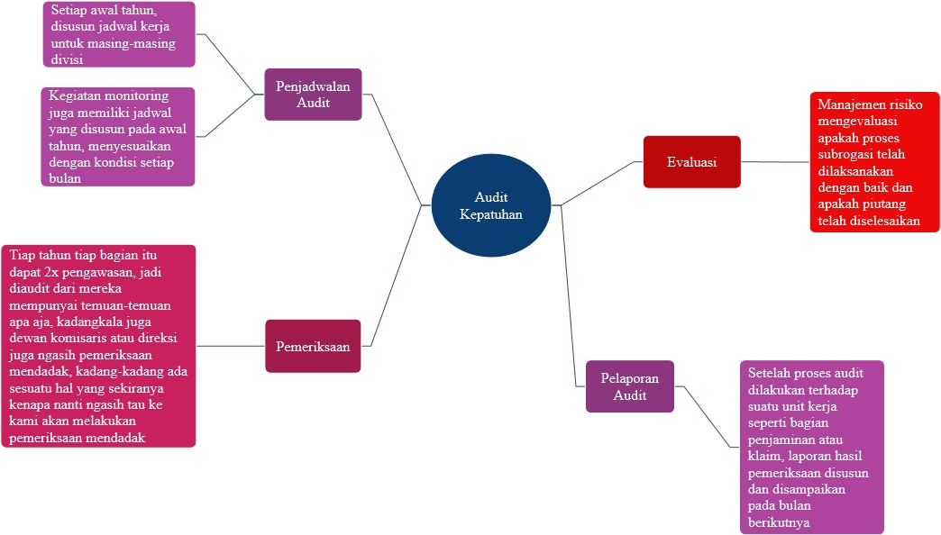Gambar 4.5 Peran Internal Audit dalam Audit Kepatuhan
Sumber: Data diolah Nvivo, 2025

BAB V
PENUTUP
  - Kesimpulan
Berdasarkan hasil penelitian yang dilakukan mengenai Peran Audit Internal pada Fungsi Penjaminan Kredit (Studi pada Jamkrida Kaltim), dapat disimpulkan bahwa audit internal memiliki peran yang sangat penting dalam mendukung penerapan tata kelola perusahaan yang baik (Good Corporate Governance) serta memastikan bahwa proses penjaminan kredit berjalan secara efektif, efisien, dan sesuai dengan standar yang berlaku.
Audit internal di PT Jamkrida Kaltim menjalankan peran strategis melalui beberapa tahapan penting, yaitu Pemetaan Risiko, Penjadwalan Audit, Penilaian Risiko, Pelaporan, Pengawasan, dan Evaluasi. Secara keseluruhan, peran audit internal di PT Jamkrida Kaltim tidak hanya sebatas pada pemeriksaan dokumen atau verifikasi kepatuhan, tetapi juga sebagai mitra strategis manajemen dalam memastikan bahwa seluruh aktivitas operasional perusahaan, khususnya pada fungsi penjaminan kredit, berjalan sesuai dengan prinsip kehati-hatian, transparansi, akuntabilitas, dan profesionalisme. Peran ini mendukung tercapainya tujuan perusahaan dalam memberikan layanan penjaminan kredit yang berkualitas dan berdaya saing tinggi, serta membantu menjaga keberlangsungan usaha perusahaan di tengah tantangan dan risiko yang dihadapi.

5.2 Saran
Berdasarkan kesimpulan yang diperoleh, maka saran-saran yang dapat diberikan adalah:
- Jamkrida Kaltim disarankan untuk terus memperkuat struktur dan kapasitas audit internal, termasuk dengan peningkatan pelatihan, sertifikasi profesional, serta pengembangan sumber daya manusia yang berkompeten dan berintegritas.
- Penyusunan dan penyempurnaan Standar Operasional Prosedur (SOP) perlu menjadi prioritas agar audit internal dapat bekerja secara lebih optimal dalam mendeteksi, menilai, dan menanggulangi risiko secara sistematis dan terukur.
- Audit internal sebaiknya diberikan ruang lebih luas sebagai mitra strategis manajemen, tidak hanya sebagai pengawas, tetapi juga sebagai pemberi rekomendasi dan solusi dalam peningkatan efektivitas penjaminan kredit serta efisiensi operasional perusahaan.
- Perusahaan perlu membangun budaya kepatuhan dan pengawasan internal yang berkelanjutan, sehingga seluruh jajaran mulai dari pegawai hingga manajemen puncak dapat menjalankan tugasnya berdasarkan prinsip tata kelola perusahaan yang baik (Good Corporate Governance).
- Evaluasi terhadap temuan audit harus ditindaklanjuti dengan aksi korektif yang nyata agar peran audit internal benar-benar berdampak terhadap peningkatan kualitas kinerja dan kepercayaan mitra usaha, khususnya dalam fungsi penjaminan kredit.

DAFTAR PUSTAKA
A T Dewi, L. A., & Muliartha RM, K. (2018). Pengaruh Profesionalisme, Integritas, Locus of Control dan Kinerja Auditor pada Kualitas Audit. E-Jurnal Akuntansi, 23, 2061–2089. https://ojs.unud.ac.id/index.php/Akuntansi/article/view/38373
Abdi Persada Putera Paulus. (2019). Fungsi Lembaga Penjaminan Kredit Dalam Pemberian Kredit Bank Bagi Usaha Mikro, Kecil Dan Menegah. Lex Et Societatis, 7(2), 40–46.
Ariana, R. (2016). Studi Penerapan Audit Internal Pemberian Kredit Pada Pt Bank Tabungan Negara (Persero) Cabang Bengkulu. 23(1), 1–23.
Fatihin S, C. (2024). Manajemen Risiko Reputasi Perbankan Syariah. Jurnal Teknologi Dan Manajemen Sistem Industri, 3(1), 29–39. https://doi.org/10.56071/jtmsi.v3i1.481
Hery. (2017). Kajian Riset Akuntansi (Pertama). PT Grasindo. Jakarta.
Institute of Internal Auditors. (2017). Standar Internasional Praktik Profesional Audit Internal. The Institute of Internal Auditors., 1–45.
Kasmir. (2014). Manajemen Perbankan (Jakarta: P).
Meleong, J. (2014). Metodologi Penelitian Kualitatif (Bandung: P).
Messier, W. F., Jr., S. M. G., & Prawitt, D. F. (2014). Jasa Audit dan Assurance Pendekatan Sistematis (J. S. Empat (ed.)).
Nefertari, L., & Kirani, J. (2023). Peranan Pengendalian Internal Dalam Sistem Pemberian Kredit. Jurnal Pelayanan Hubungan Masyarakat, 1(1).
Nurapiah, D. (2019). Manajemen Risiko Operasional Pada Perbankan Syariah Di Indonesia. EKSISBANK: Ekonomi Syariah Dan Bisnis Perbankan, 3(1), 66–73. https://doi.org/10.37726/ee.v3i1.14
Pangestu Aditya, B. D. B. (2022). 671-Article Text-2336-1-10-20221128. Jurnal Ilmiah Ekonomi Dan Bisnis, 15(3), 212–220.
Reis, D. M. A. N., Mahaputra, I. N. K. A., & Sunarwijaya, I. K. (2019). Pengaruh Profesionalisme Auditor, Etika Profesi, Pengalaman Dan Independensi Auditor Terhadap Pertimbangan Tingkat Materialitas. Jurnal Kumpulan Hasil Riset Mahasiswa Akuntansi (KHARISMA), 1(1), 240–251. https://e-journal.unmas.ac.id/index.php/kharisma/article/view/532
Satriawati Nugraheni, B., & Mustikawati, R. I. (2016). Peran Audit Internal Sebagai Alat Bantu Manajemen Untuk Menunjang Keefektifan Pengendalian Internal. Profita, 5, 1–16. http://journal.student.uny.ac.id/ojs/index.php/profita/article/view/5820
Sdm, O. (2023). Mengelola resiko perusahaan.
Sugiyono. (2014). Metode Penelitian Kuantitatif, Kualitatif, dan Kombinasi (Mixed Methods) (Bandung: A).
Sugiyono. (2015). Metode Penelitian Kuantitatif Kualitatif dan R&D (Bandung: A).
Sugiyono. (2017). Metode Penelitian Kuantitatif, Kualitatif dan R&D (B. Alfabeta (ed.)).
Sunaryo, D. (2019). Pengaruh Penjaminan Kredit Daerah Dan Bankable Terhadap Pertumbuhan Umkm Di Provinsi Banten ( Yang Terdaftar Di Pt. Jamkrida Banten Priode 2015-2018). Primanomics : Jurnal Ekonomi & Bisnis, 17(3), 75. https://doi.org/10.31253/pe.v17i3.190
Susiani, R., Susiani, R., Fitriana, R., & Syafdinal, S. (2024). Peranan Audit Internal dalam Menunjang Efektivitas Pemberian Kredit. Owner, 8(2), 1227–1237. https://doi.org/10.33395/owner.v8i2.1975
Syam, H., Wahyuni, N., & Fortuna, A. D. (2023). Audit Berbasis Risiko Terhadap Aktivitas Audit Internal Dan Management Risk Rumah Sakit Di Makassar. Jurnal Ilmiah Akuntansi Ekonomi Bisnis, Manajemen Akuntansi, 6(2), 1–10. https://jurnal.stie-lpi.ac.id/index.php/neraca
Tuanakotta, T. M. (2019). Audit Berbasis ISA (International Standards on Auditing) (Salemba Em).

LAMPIRAN

Lampiran 1. Surat Pengantar Penelitian
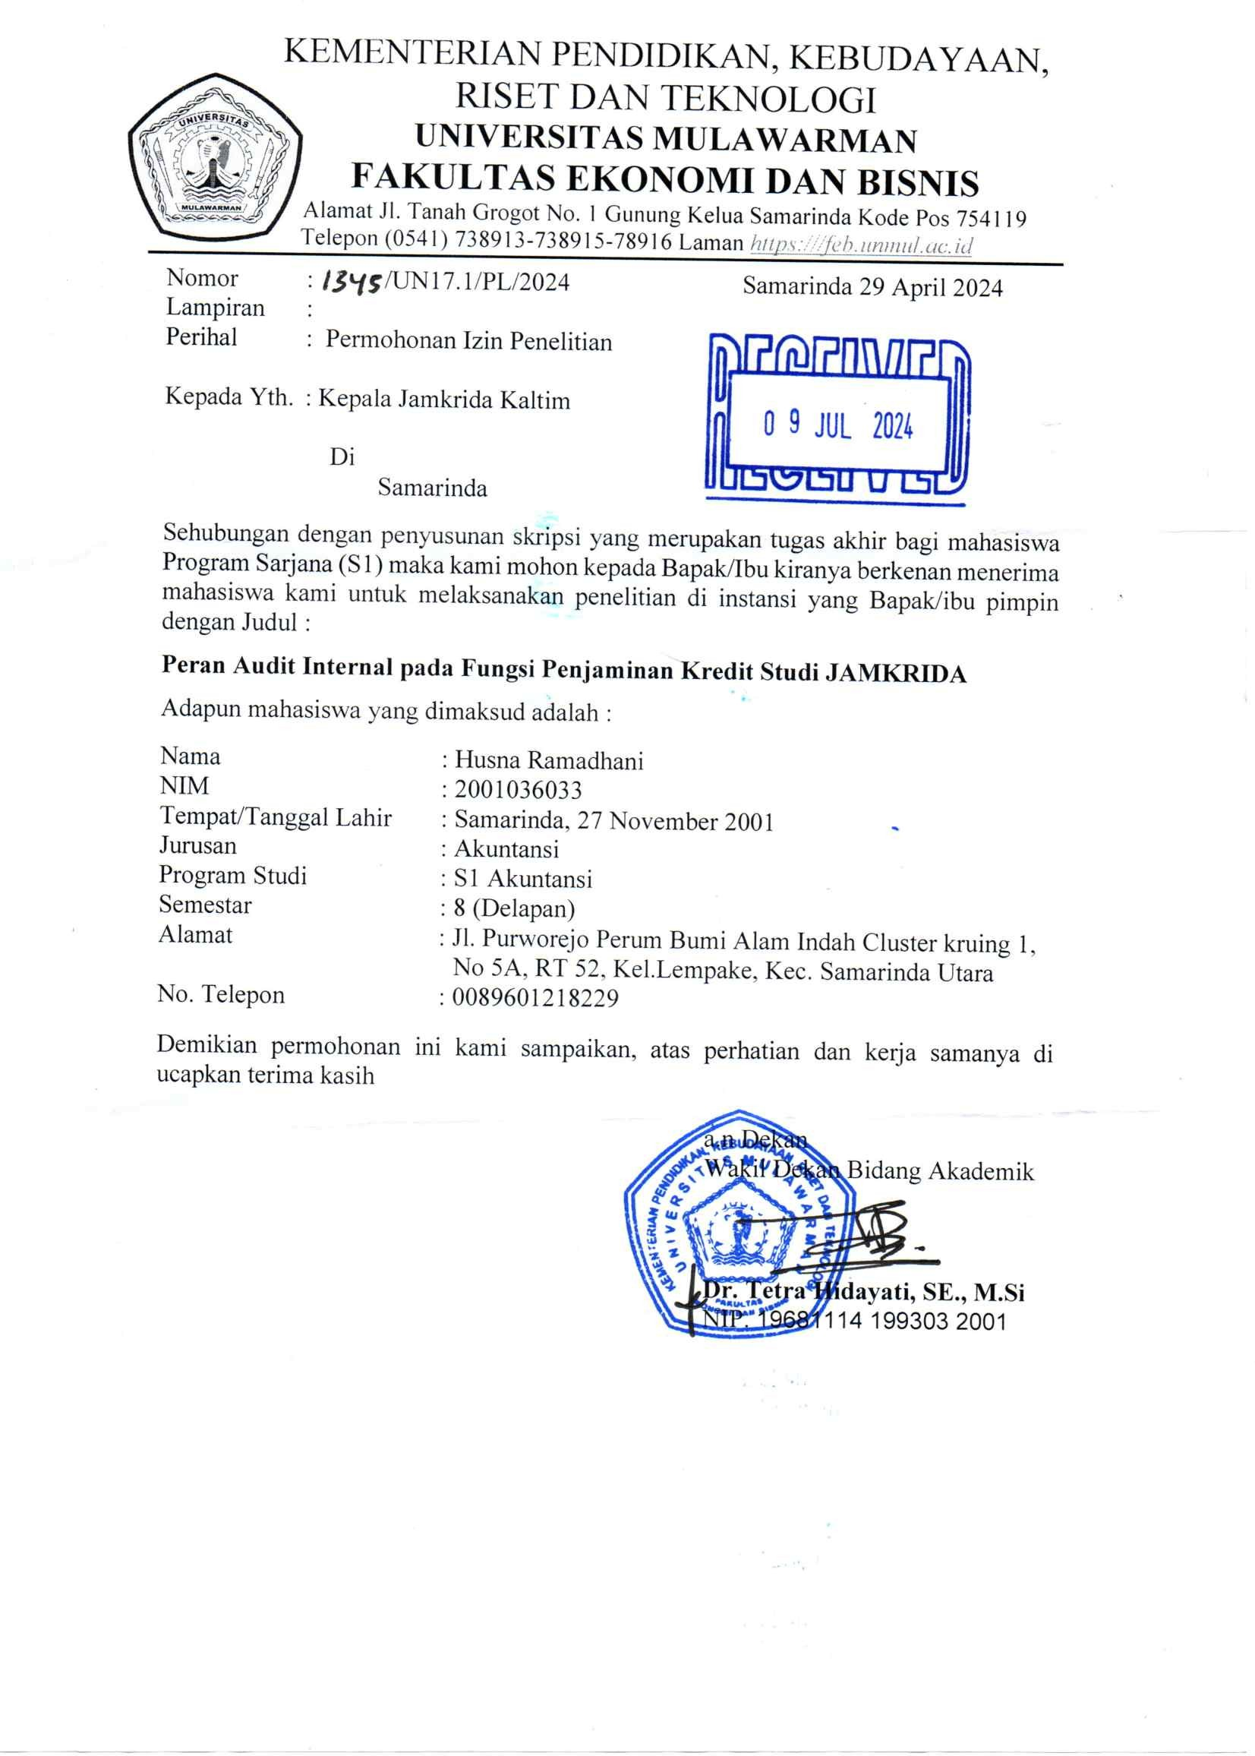

Lampiran 2. Surat Balasan Penelitian
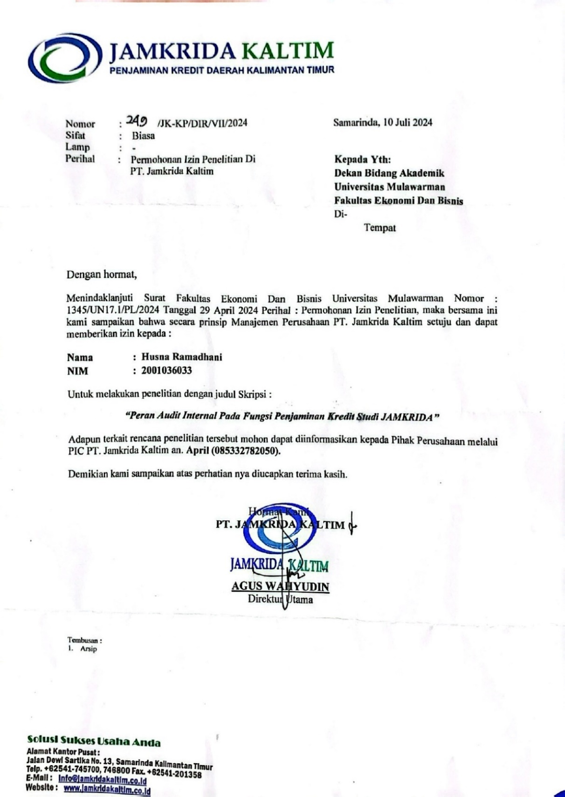

Lampiran 3. Acuan Wawancara
Pedoman ini disusun sebagai acuan untuk proses wawancara, namun peneliti juga akan mengembangkan dan memperdalam pertanyaan yang diberikan kepada informan. Harapannya, informasi yang dibutuhkan dapat sesuai dan tergali dengan baik. Beberapa materi penelitian yang akan disampaikan kepada para informan antara lain adalah sebagai berikut:
- Apakah di PT. Jamkrida Kaltim memiliki audit internal?
- Apakah pada lembaga penjaminan kredit di Jamkrida Kaltim. direksi telah menetapkan pengendalian internal yang efektif dan efisien?
- Apakah lingkungan pengendalian internal khususnya di penjaminan kredit dalam lembaga penjamin yaitu Jamkrida Kaltim sudah disiplin dan terstruktur?
- Apakah Jamkrida Kaltim dalam pengendalian internal sudah dilakukan dengan cara monitoring?
- Apakah lembaga penjamin Jamkrida Kaltim sudah menerapkan manajemen risiko?
- Apakah lembaga penjamin Jamkrida kaltim sudah menerapkan manajemen risiko dengan mengidentifikasi?
- Apakah lembaga penjamin Jamkrida Kaltim sudah menerapkan manajemen risiko dengan menilai?
- Apakah lembaga penjamin Jamkrida Kaltim sudah menerapkan manajemen risiko dengan memantau risiko secara efektif?
- Apakah manajemen risiko pada Jamkrida Kaltim sudah sesuai dengan tujuan dalam penjaminan kredit?
- Apakah Manajemen risiko pada Jamkrida Kaltim sudah sesuai dengan kebijakan usaha penjaminan kredit?
- Apakah manajemen risiko pada Jamkrida Kaltim sudah sesuai dengan ukuran dalam penjaminan kredit?
- Apakah manajemen risiko pada Jamkrida Kaltim sudah sesuai dengan kompleksitas usaha dalam penjaminan kredit?
- Apakah manajemen risiko pada Jamkrida Kaltim sudah sesuai dengan kemampuan lembaga penjamin dalam penjaminan kredit?
- Apakah ada aktivitas pengendalian berbentuk tindakan dalam proses kegiatan penjaminan kredit?(misalnya otorisasi, verifikasi, dan rekonsiliasi
- Apakah audit internal sudah melakukan pelaporan kepada direksi dengan tembusan kepada komite audit?

Lampiran 4. Transkrip Wawancara Informan 1 (SMI)
Informan (Inisial) | : | SMI
Jenis Kelamin | ; | Laki-laki
Jabatan | : | Auditor Internal
Peneliti | : | Husna Ramadhani
Tipe Wawancara | : | Semi-terstruktur
Hari/Tanggal | : | Senin, 07 Oktober 2024
Lokasi | : | PT Jamkrida Kaltim
Kode | : | A

No. | Inisial |  | Transkrip
1. | HR | : | Apakah di PT. Jamkrida Kaltim memiliki audit internal?
2. | SMI | : | Untuk Pengendalian sekarang sudah dilakukan dengan efektif dan efisien yaitu dapat terlihat dari terbentuknya audit internal ini dari tahun 2022 atau 2021 saya lupa, nah itu sudah terbentuknya. Emang sebelumnya belum ada, kita kan sudah terbentuk sekarang ini mencerminkan bahwa pt jamkrida kaltim ingin mempererat maksudnya memperkuat dalam peraturan seperti itu jadi ada yang mengontrol. Agar pt jamkrida kaltim ini dianggapkan sebuah kereta agar dia dapat berjalan yang lurus sesuai rel nya atau sesuai peraturannya.
3. | HR | : | Apakah pada lembaga penjaminan kredit di Jamkrida Kaltim. direksi telah menetapkan pengendalian internal yang efektif dan efisien?
4. | SMI | : | Kalau untuk pengendalian internalnya audit internal dibikin untuk adanya pengendalian internal. Nah itu dari direksi biasanya, direksi ini membentuk audit internal untuk ada nih suatu divisi atau suatu bagian yang dapat pengendalian internal jadi audit ini dibentuk agar dapat mengendali internal jadi nanti disitu dia tugas kami dari perintah direksi misalnya nih dari bulan misal november atau oktober bagian mana yang mau diperiksa seperti itu. Jadi nanti ada jadwalnya kita bikin setiap awal tahun ada jadwalnya divisi ini, divisi ini, kemudian kita tetap dirundingkan ke direksi nanti bisa berubah tu jadwalnya tergantung keinginan direksi dan tergantung fokusnya direksi mau gimana. Jadi untung pengendaliannya sudah disiplin dan terstruktur, karena kita tidak bisa bergerak sendiri. Kita harus ada instruksi dari direksi dulu karena di sop nya tetap audit internal kan independen ni jadi tetap harus direksi dulu yang memutuskan mau kerja kita bagian apa dulu baru auditnya turun seperti itu.
5. | HR | : | Apakah lingkungan pengendalian internal khususnya di penjaminan kredit dalam lembaga penjamin yaitu Jamkrida Kaltim sudah disiplin dan terstruktur?
6. | SMI | : | Dengan cara monitoring iya dilakukan. Jadi seperti yang saya bilang tadi kan setiap awal tahun kita membuat jadwal. Jadwal itu biasanya tergantung dari bulan-bulannya mba. Kita ga bisa juga sembarangan misalnya nih dari akhir tahun misalnya dekat bulan ini akhir tahun itu kita ga bisa ke bagian penjaminan karena pertama loker jam mereka sudah terlalu banyak. Nah ga mungkin kan kalau kerja jam sibuk-sibuknya kita periksa karena ga enak lah. Kemudian biasanya diakhir tahun kita periksa dibagian klaimnya, kenapa harus diperiksa ke bagian klaim karena untuk akhir tahun biasanya klaim-klaim itu akan banyak permohonan dari mitra kita, jadi kita harus menjaga bagian klaim ini agar sesuai dengan peraturan dan tidak salah bayar pokoknya harus dengan sesuai ketentuan-ketentuan yang tidak melanggar ojk peraturan eksternal, tidak melanggar sop juga dan klaim yang dibayarkan juga sesuai, tidak kelebihan, tidak kekurangan. Makanya kita ini sekarang ini fokusnya di pemeriksaan klaim karena di akhir tahun. Monitoring juga kita lakukan nih contoh diklaim kita periksa itu tetap kita monitoring misal dari kegiatan mereka apa, ada klaim masuk mereka ada ke tempat debiturnya meriksa langsung ga dan itu kita ikut turun ke lapangan. Ga semua sih misal ada 10 nasabah yang mau klaim ga mungkin kita turun semua, mungkin ada 1 atau 2. Kemudian kemarin kita lakukan monitoring konsumen jadi denganmitra-mitra kepuasan konsumen seperti apa jadi kita turun langsung ke bank-bank, ke bpd, ke bpr kita langsung cek kepuasan mitranya tetap kita monitoring jalankan sesuai dengan sop berlaku.
7. | HR | : | Apakah Jamkrida Kaltim dalam pengendalian internal sudah dilakukan dengan cara monitoring?
8. | SMI | : | Untuk manajemen risiko sudah diterapkan dan sekarang juga ada dari 2015, mungkin awal-awal manajemen risiko berfokus pada penjaminan, tapi pada tahun 2021 atau 2022 itu manajemen risiko sudah dibuatkan divisinya dan ditahun kemarin sudah ada kepala bagian divisi manajemen risiko. Jadi manajemen risiko sudah ditetapkan pt jamkrida kaltim.
9. | HR | : | Apakah lembaga penjamin Jamkrida Kaltim sudah menerapkan manajemen risiko? Dan apakah sudah menerapkan manajemen risiko dengan mengidentifikasi, menilai, dan memantau risiko secara efektif?
10. | SMI | : | Untuk itu sebelumnya memang belum diterapkan tapi sejak tahun 2022 itu sudah ditetapkan mba jadi bagian divisi manajemen risiko itu tidak mencakup penjaminan saja tetapi sudah mencakup segala aspek misalkan dulu cuma penjaminan tapi sekarang ada masuk dibagian investasi, di bagian sdm, ada bagian klaim, ada subrogasi, jadi untuk manajemen risiko nya sekarang sudah mencakup semua divisi karena tiap divisi ada risiko nya masing-masing misal penjaminan ada keterlambatan penerbitan sertifikat disitu ada manajemen risiko tetap mengevaluasi, misalnya klaim subrogasinya sudah dibayar atau tidak atau piutangnya dibayar atau tidak nah disitu manajemen risiko mengevaluasi jadi hampir semua aspek termasuk investasi manajemen risiko tetap menilai juga. nanti dia ada dalam buat kaya peta manajemen risiko misalkan ni untuk resiko A apakah sering atau tidak maksudnya sering muncul atau tidak misalkan nih kesalahan penulisan nah biasanya sering atau nda kalau misalnya sering terjadi nah makanya itu harus segera cepat-cepat di perbaiki nanti ada peta-petanya sih khusus manajemen resiko dan penilaian dengan cara menanggulangi nya jadi misalkan resikonya tinggi ada cara manajemen risiko menaggulanginya nanti resiko yang tinggi itu menjadi rendah atau sedang nah jadi di redus atau kurangi.
11. | HR | : | Apakah manajemen risiko pada Jamkrida Kaltim sudah sesuai dengan tujuan dalam penjaminan kredit?
12. | SMI | : | Sudah, jadi yang seperti saya bilang karena manajemen risiko awalnya berfokus pada penjaminan otomatis penjaminan itu dari awal sudah di lindungi oleh manajemen risiko jadi kalau untuk penjaminan dari sektor penjaminan
13. | HR | : | Apakah Manajemen risiko pada Jamkrida Kaltim sudah sesuai dengan kebijakan usaha penjaminan kredit?
14. | SMI | : | Dengan ketentuan yang berlaku kita sudah karena kan manajemen risiko itu dibentuk atas peraturan-peraturan eksternal misalkan di pojk mewajibkan perusahaan penjaminan ini harus ada manajemen risiko untuk mengelola risiko, mengidentifikasi risiko, dll. Nah makanya kita sudah mengikuti itu apabila kita tidak mengikuti pojk tersebut kita bakal kena teguran makanya sebelum kita ada teguran kita akan berusaha sebaik-baiknya bahwa untuk melengkapi bagian-bagian yang kosong jadi sudah kita lakukan. Jadi itu tidak hanya peraturan eksternal. Peraturan eksternal macam-macam mba, misal ada pojk (peraturan otoritas jasa keuangan), ada peraturan kementrian keuangan. Kemudian dari pihak internalnya kita sendiri yaitu sop (standar operasional) tentu mengacu padakementrian keuangan sama pojk bahkan ada juga peraturan daerah.
15. | HR | : | Apakah manajemen risiko pada Jamkrida Kaltim sudah sesuai dengan ukuran dan kompleksitas usaha dalam penjaminan kredit?
16. | SMI | : | Seperti yang saya bilang tadi manajemen risiko kita sudah melakukan itu. Kompleksitas sih sudah kita terapkan karena kan disini macam-macam. Di risiko yang kita punya, disini mba bisa liat peta risiko, disini macam-macam risiko nya. Ada risiko operasional apa aja kemudian kita petakan lagi, kemudian masuk di risiko penjaminan, kemudian ada risiko kepatuhan, ada risiko likuiditas, hukum, kemudian ada risiko pasar, risiko reputasi, strategi. Jadi disitu udah kita nilai semua. Jadi untuk komplek nya itu udah cukup komplek karena setiap risiko nya kita petakan seperti itu.
17. | HR | : | Apakah manajemen risiko pada Jamkrida Kaltim sudah sesuai dengan kemampuan lembaga penjamin dalam penjaminan kredit?
18. | SMI | : | untuk manajemen risiko sudah sesuai dengan lembaga penjamin dalam penjaminan. Karena dari awal itu manajemen risiko nya berfokus pada penjaminan jadi untuk dari awal sudah dijalankan karena baru beberapa tahun terakhir ini baru dikembangkan jadi khusus penjaminan sudah kita terapkan dari awalnya berdiri.
19. | HR | : | Apakah ada aktivitas pengendalian berbentuk tindakan dalam proses kegiatan penjaminan kredit?(misalnya otorisasi, verifikasi, dan rekonsiliasi)
20. | SMI | : | sudah ada. Misal bagian analisa, otorisasinya adalah untuk menginput bagian penjaminan misal ada nasabah kita input kemudian kita analisa lagi mau dijamin atau tidak nah itu khusus bagian staf analis. Masuk lagi otoritas kepala bagian nah dibagian kepala bagian ini akan mengaccept apakah kerjaan bagian analis sudah sesuai peraturan berlaku misalnya dengan trek nya sudah sesuai ga biaya nya nanti akan dihitung ulang ke kepala bagian. Nanti kepala bagian sudah oke diperiksa ulang lagi oleh bagian manajemen risiko, sudah sesuai atau belum macam-macam dari penulisan pokoknya semuanya diproses apabila kepala bagian dan manajemen risiko sudah oke baru naik ke direktur operasional. Direktur operasional tinggal mengacceptable lagi setuju baru udah selesai. Untuk otorisasi sudah kita jalankan. Verifikasi juga berhubungan otorisasi jadi kalau kepala bagiannya belm setuju maka direktur tidak bisa tanda tangan jadi harus ke kepala bagian dulu baru direktur jadi untuk verifikasi sudah. Rekonsiliasi penjaminan kredit untuk itu tetap kita lakukan setiap bulan oleh penjaminan jadi bagian penjaminan ini biasanya kita cuma dikirimkan uang atau ijp (imbal jasa penjaminan) oleh pihak bank. Kita terima uang tapi kita gatau nih nama nya siapa jadi kita harus nunggu dulu pihak bank mengirimkan permohonan nasabahnya siapa saja jadi itu yang mba maksud konteks rekonsiliasi jadi setiap bulan, ga setiap bulan sih tapi setiap hari kalau ada permohonan itu selalu kita rekonsiliasi selalu mencocokkan data ke pihak banknya.
21. | HR | : | Apakah audit internal sudah melakukan pelaporan kepada direksi dengan tembusan kepada komite audit?
22. | SMI | : | untuk bagian audit internal sudah melakukan pelaporan kepada direksi, untuk diawal tahun kita buat permohonan jadwal pemeriksaan audit. Itu ditebuskan direktur operasional, komisaris dan komite audit. Kemudian disetiap bulannya pun apabila kita sudah melakukan pengaudit misal bagian penjaminan dibulan januari otomatis dibulan februari pemeriksaan selesai barulah kita memberi laporan tersebut ke direksi utama, direktur operasional, ke komisaris independent karena komisaris independen ini bagian dari komite audit jadi setiap bulan laporan nya itu selalu kita tebuskan ke 3 bagian tersebut sama arsip kami. Jadi ada 4, direktur utama, operasional, komisaris independen selagi ketua komite audit baru ke bagian kami.

Lampiran 5. Transkrip Wawancara Informan 2 (MRA)
Informan (Inisial) | : | MRA
Jenis Kelamin | ; | Laki-laki
Jabatan | : | Auditor Kepatuhan
Peneliti | : | Husna Ramadhani
Tipe Wawancara | : | Semi-terstruktur
Hari/Tanggal | : | Senin, 07 Oktober 2024
Lokasi | : | PT Jamkrida Kaltim
Kode | : | B

No. | Inisial |  | Transkrip
1. | HR | : | Apakah di PT. Jamkrida Kaltim memiliki audit internal?
2. | MRA | : | Iya punya
3. | HR | : | Apakah pada lembaga penjaminan kredit di Jamkrida Kaltim. direksi telah menetapkan pengendalian internal yang efektif dan efisien?
4. | MRA | : | jadi sudah melakukan pengendalian internal semuanya diawasi dewan komisaris ni, jadi ada 2 direksi. Dia udah melakukan pengendalian audit internal jadi koordinasi langsung sama bagian audit internal jadi dari mereka melihat apa aja nih atau temuan apa saja, apa saja yang kurang dari bagian kantor. Karena tiap bulannya ngasih laporan ke dewan komisaris dan evaluasi tiap bulan apa aja untuk komisaris,
5. | HR | : | Apakah lingkungan pengendalian internal khususnya di penjaminan kredit dalam lembaga penjamin yaitu Jamkrida Kaltim sudah disiplin dan terstruktur?
6. | MRA | : | Sebenarnya kami ini ada internal kan baru, jadi karena baru semuanya masih berjalan ngerangkak lah jadi pelam-pelan mulai dari sop nya kami perbaiki, mulai dari budaya kerja kami perbaiki, mulai dari tata dan cara kerja masi diperbaiki jadi lumayan proses lah. Disiplin sudah cuma terstruktur masih proses.
7. | HR | : | Apakah Jamkrida Kaltim dalam pengendalian internal sudah dilakukan dengan cara monitoring?
8. | MRA | : | Iya. Tiap tahun itu kami sudah melakukan pejadwalan jadi perbagian sudah ada jadwalnya dibulan apa saja lalu satu tahun tiap bagian itu dapat 2x pengawasan, jadi diaudit dari mereka mempunyai temuan-temuan apa aja, kadangkala juga dewan komisaris atau direksi juga ngasih pemeriksaan mendadak, kadang-kadang ada sesuatu hal yang sekiranya kenapa nanti ngasih tau ke kami akan melakukan pemeriksaan mendadak.
9. | HR | : | Apakah lembaga penjamin Jamkrida Kaltim sudah menerapkan manajemen risiko?
10. | MRA | : | Sudah, karena dibagian jamkrida sudah ada bagian manajemen risiko, jadi mulai dari urusan internal kantor sampai operasional. Manajemen risiko sudah melakukan pemetaan risiko yang ada di jamkrida kaltim. sama sih umurnya manajemen risiko sama audit internal masih baru, baru 3 tahunan lebih lah.
11. | HR | : | Apakah lembaga penjamin Jamkrida kaltim sudah menerapkan manajemen risiko dengan mengidentifikasi, menilai dan memantau risiko secara efektif?
12. | MRA | : | Sudah semua dilakukan, karena tiap-tiap bagian manajemen risiko ada beberapa orang mba jadi dia udah melakukan pertama sudah penilaian jadi mereka ngasih laporan penilaian ke direksi, ke dewan komisaris. Lalu risiko apa saja yang mereka lihat, mreka buat. Nah itu dilihat untuk nanti melihat kedepannya bagaimana. Mengidentifikasi juga sudah. Memantau risiko sudah jadi dalam 3 penilaian itu sudah digabung dalam satu laporan jadi laporan itu untuk ke direksi sama dewan komisaris.
13. | HR | : | Apakah manajemen risiko pada Jamkrida Kaltim sudah sesuai dengan tujuan dalam penjaminan kredit?
14. | MRA | : | Sudah sesuai, tapi karena kita ni baru jadi semuanya itu perlahan. Kadang ada sedikit tertinggal atau lewat bulan tapi namanya proses secara cepat lah.
15. | HR | : | Apakah Manajemen risiko pada Jamkrida Kaltim sudah sesuai dengan kebijakan usaha penjaminan kredit?
16. | MRA | : | Sesuai karena di jamkrida kaltim kalau saya lihat jobdesk mereka jalanin sih sesuai aja mba.
17. | HR | : | Apakah manajemen risiko pada Jamkrida Kaltim sudah sesuai dengan ukuran dalam penjaminan kredit?
18. | MRA | : | Sesuai jadi sebelum dibentuk kan kita lihat dasar-dasar hukumnya lalu disesuaikan dengan jobdesk yang berlaku dan pojk yang berlaku.
19. | HR | : | Apakah manajemen risiko pada Jamkrida Kaltim sudah sesuai dengan kompleksitas usaha dalam penjaminan kredit?
20. | MRA | : | Sudah sesuai
21. | HR | : | Apakah manajemen risiko pada Jamkrida Kaltim sudah sesuai dengan kemampuan lembaga penjamin dalam penjaminan kredit?
22. | MRA | : | Kalau ini beberapa bulan belakangan ini kebetulan kepala bagian manajemen risikonya sudah mengkonsepttifikasi, kalau untuk kemampuan lembaga dilakukan pelatihan dan lain hal
23. | HR | : | Apakah ada aktivitas pengendalian berbentuk tindakan dalam proses kegiatan penjaminan kredit? (misalnya otorisasi, verifikasi, dan rekonsiliasi)
24. | MRA | : | Itu Sudah
25. | HR | : | Apakah audit internal sudah melakukan pelaporan kepada direksi dengan tembusan kepada komite audit?
26. | MRA | : | Itu sudah, jadi setiap setahun ini ada beberapa pejadwalan kita. Kita ada pertemuan jadi pertemuan evaluasi apa saja yang perlu dibaiki selama mengaudit, terus apa aja temuan belum dilakukan perbaikan. Pelaporannya kalau direksi dia setelah kami audit misal dibulan ini ada pengauditan bagian klaim setiap bulan, setiap after periksa atau after cash itu dikasih laporannya. Kalau dewan komisaris sama komite audit juga sama dan digabung laporannya mba. Jadi setiap kami selesai mengaudit itu kami langsung kasihkan ke direksi sama dewan komisaris atau komite audit. Jadi mereka juga mantau nih jadi hasil dari kami meriksa ini apa aja nih temuan yang ada. Jadi tugas kita sebelum selesai itu ada accept meeting sama direksi dilibatkan, jadi setelah itu baru kami kasih laporannya.

Lampiran 6. Transkrip wawancara
Pertanyaan
- Bagaimana pemetaan risiko dilakukan di Jamkrida Kaltim?
Informan 1 (SMI) | Informan 2 (MRA) | Tema | Sub Tema | Interpretasi
Nanti dia ada dalam buat kaya peta manajemen risiko...ada cara menanggulangi...jadi resiko tinggi menjadi rendah atau sedang... | Manajemen risiko sudah melakukan pemetaan risiko yang ada di Jamkrida Kaltim. | Manajemen Risiko | Pemetaan Risiko | Pemetaan risiko dilakukan dengan menyusun peta risiko yang memetakan berbagai jenis risiko, seperti operasional, kepatuhan, likuiditas, hukum, dan lainnya. Pemetaan ini membantu mengidentifikasi risiko potensial agar dapat dilakukan mitigasi lebih awal.
- Bagaimana proses penjadwalan audit dilakukan?
Informan 1 (SMI) | Informan 2 (MRA) | Tema | Sub Tema | Interpretasi
Jadi nanti ada jadwalnya kita bikin setiap awal tahun...dirundingkan dengan direksi... | Tiap tahun kami sudah melakukan penjadwalan, tiap bagian dapat 2x pengawasan.. | Kepatuhan | Penjadwalan Audit | Penjadwalan audit disusun setiap awal tahun dan disesuaikan dengan arahan direksi. Setiap bagian diaudit dua kali dalam setahun, dan ada kemungkinan audit mendadak bila diperlukan.
- Bagaimana proses penilaian risiko dilakukan?
Informan 1 (SMI) | Informan 2 (MRA) | Tema | Sub Tema | Interpretasi
Resiko A apakah sering atau tidak, kalau sering maka harus cepat diperbaiki... | Setiap bagian manajemen risiko ada beberapa orang yang melakukan penilaian, lalu dilaporkan ke direksi dan dewan komisaris. | Manajemen Risiko | Penilaian Risiko | Penilaian risiko dilakukan dengan mengidentifikasi frekuensi dan dampak risiko, kemudian menyusun langkah mitigasi. Hasil penilaian dilaporkan kepada direksi dan dewan komisaris untuk bahan pengambilan keputusan.
- Bagaimana proses pelaporan audit dilakukan?
Informan 1 (SMI) | Informan 2 (MRA) | Tema | Sub Tema | Interpretasi
Audit internal sudah melakukan pelaporan kepada direksi, komisaris, dan komite audit setiap bulan | Setiap after audit, laporan langsung diberikan ke direksi, komisaris, dan komite audit. | Kepatuhan | Pelaporan Audit | Laporan audit disampaikan secara rutin setiap bulan kepada manajemen puncak sebagai dasar tindak lanjut perbaikan dan pengambilan keputusan strategis.
- Bagaimana pengawasan dilakukan di Jamkrida Kaltim?
Informan 1 (SMI) | Informan 2 (MRA) | Tema | Sub Tema | Interpretasi
- | Setiap bagian diawasi 2x per tahun, ada juga pemeriksaan mendadak jika perlu | Kepatuhan | Pengawasan | Pengawasan dilakukan secara rutin dan mendadak jika diperlukan. Tujuannya untuk mendeteksi potensi masalah sejak dini agar dapat diatasi.
- Bagaimana proses evaluasi dilakukan?
Informan 1 (SMI) | Informan 2 (MRA) | Tema | Sub Tema | Interpretasi
Manajemen risiko tetap mengevaluasi, misalnya klaim subrogasi sudah dibayar atau tidak... | Kita ada pertemuan evaluasi untuk membahas temuan audit dan perbaikan yang harus dilakukan. | Manajemen Risiko | Evaluasi | Evaluasi dilakukan secara berkala untuk memantau hasil audit dan menentukan perbaikan yang diperlukan. Setiap divisi dievaluasi atas kinerjanya dalam mitigasi risiko.

Lampiran 7. Dokumentasi Saat Wawancara
- Informan 1 (SMI)
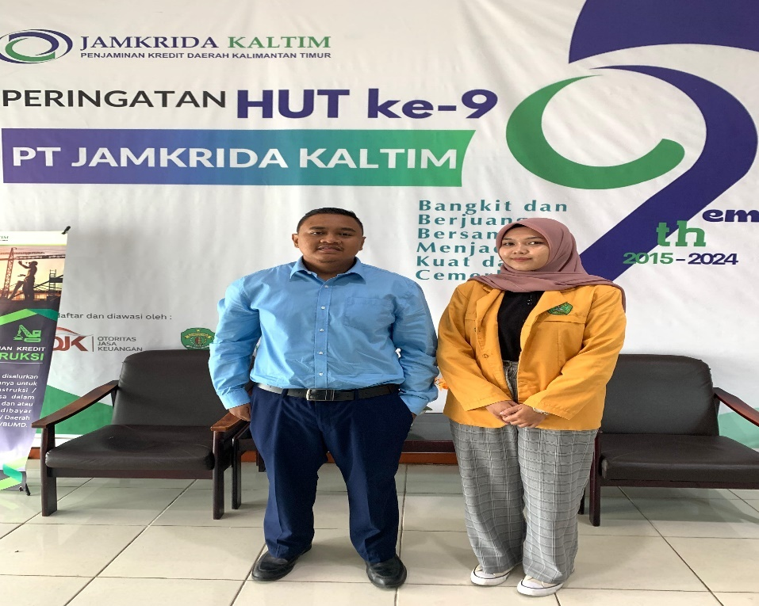
- Informan 2 (MRA)
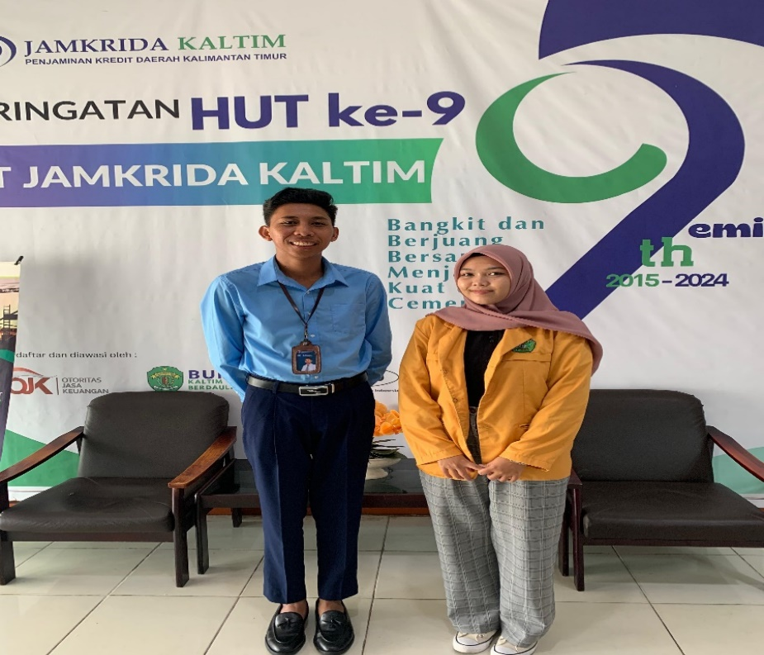
Lampiran 8. Lembar Koreksi Seminar Propasal
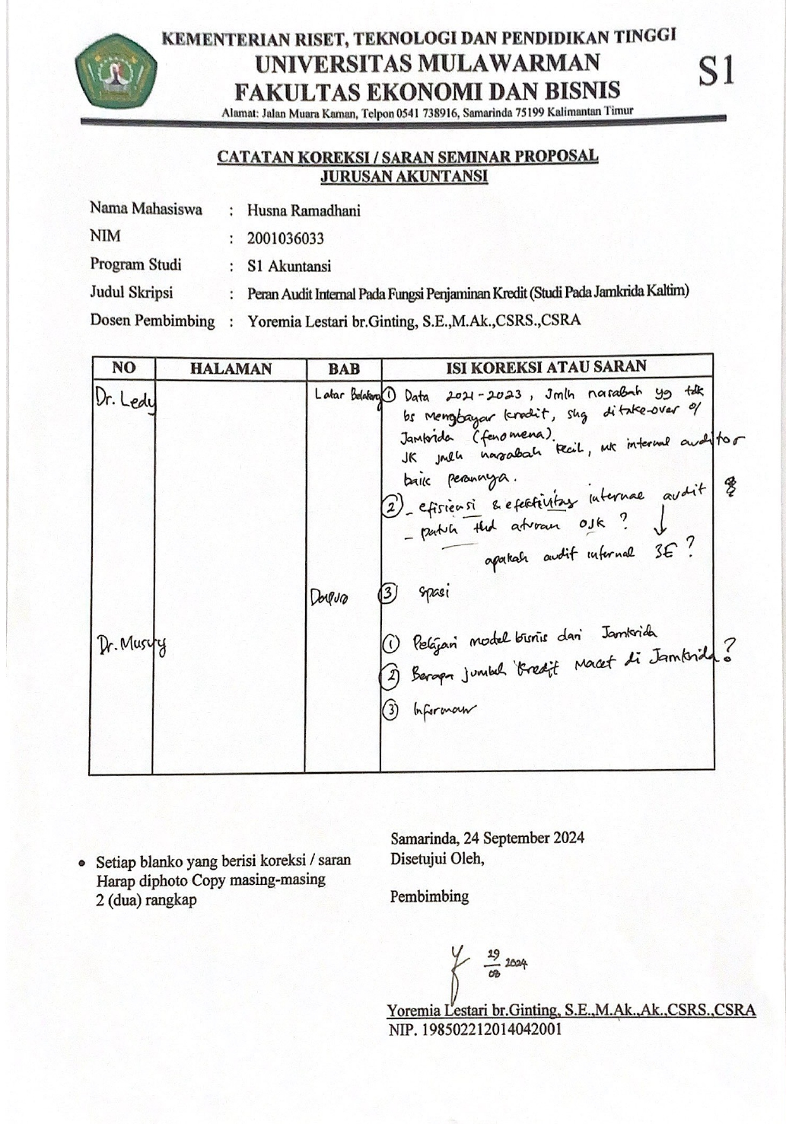
Lampiran 9. Lembar Koreksi Seminar Hasil
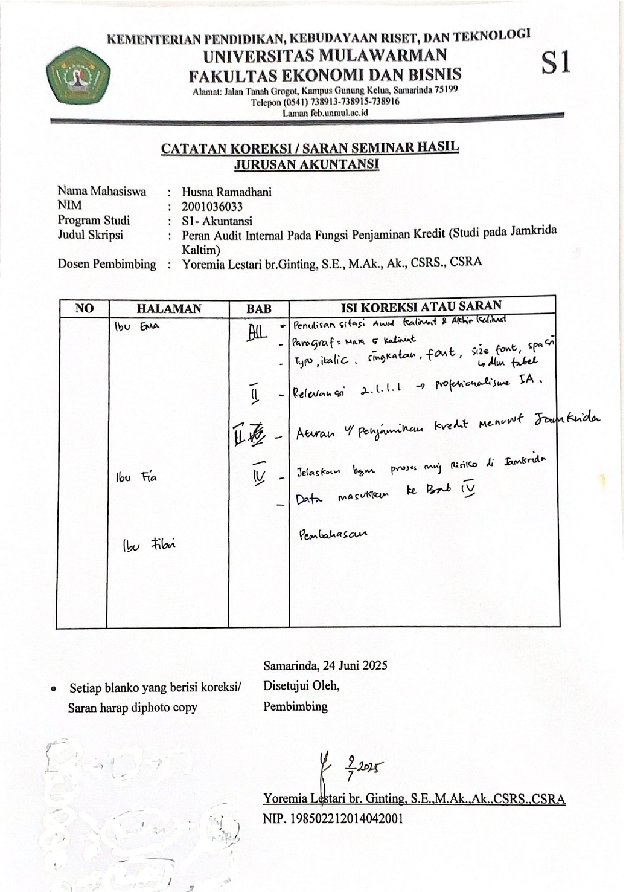
Lampiran 10. Lembar Hasil Turniti